Выполнен ремонт покрытия автомобильной дороги по ул. Ленинградской в ст-це Анапской в щебеночном исполнении.
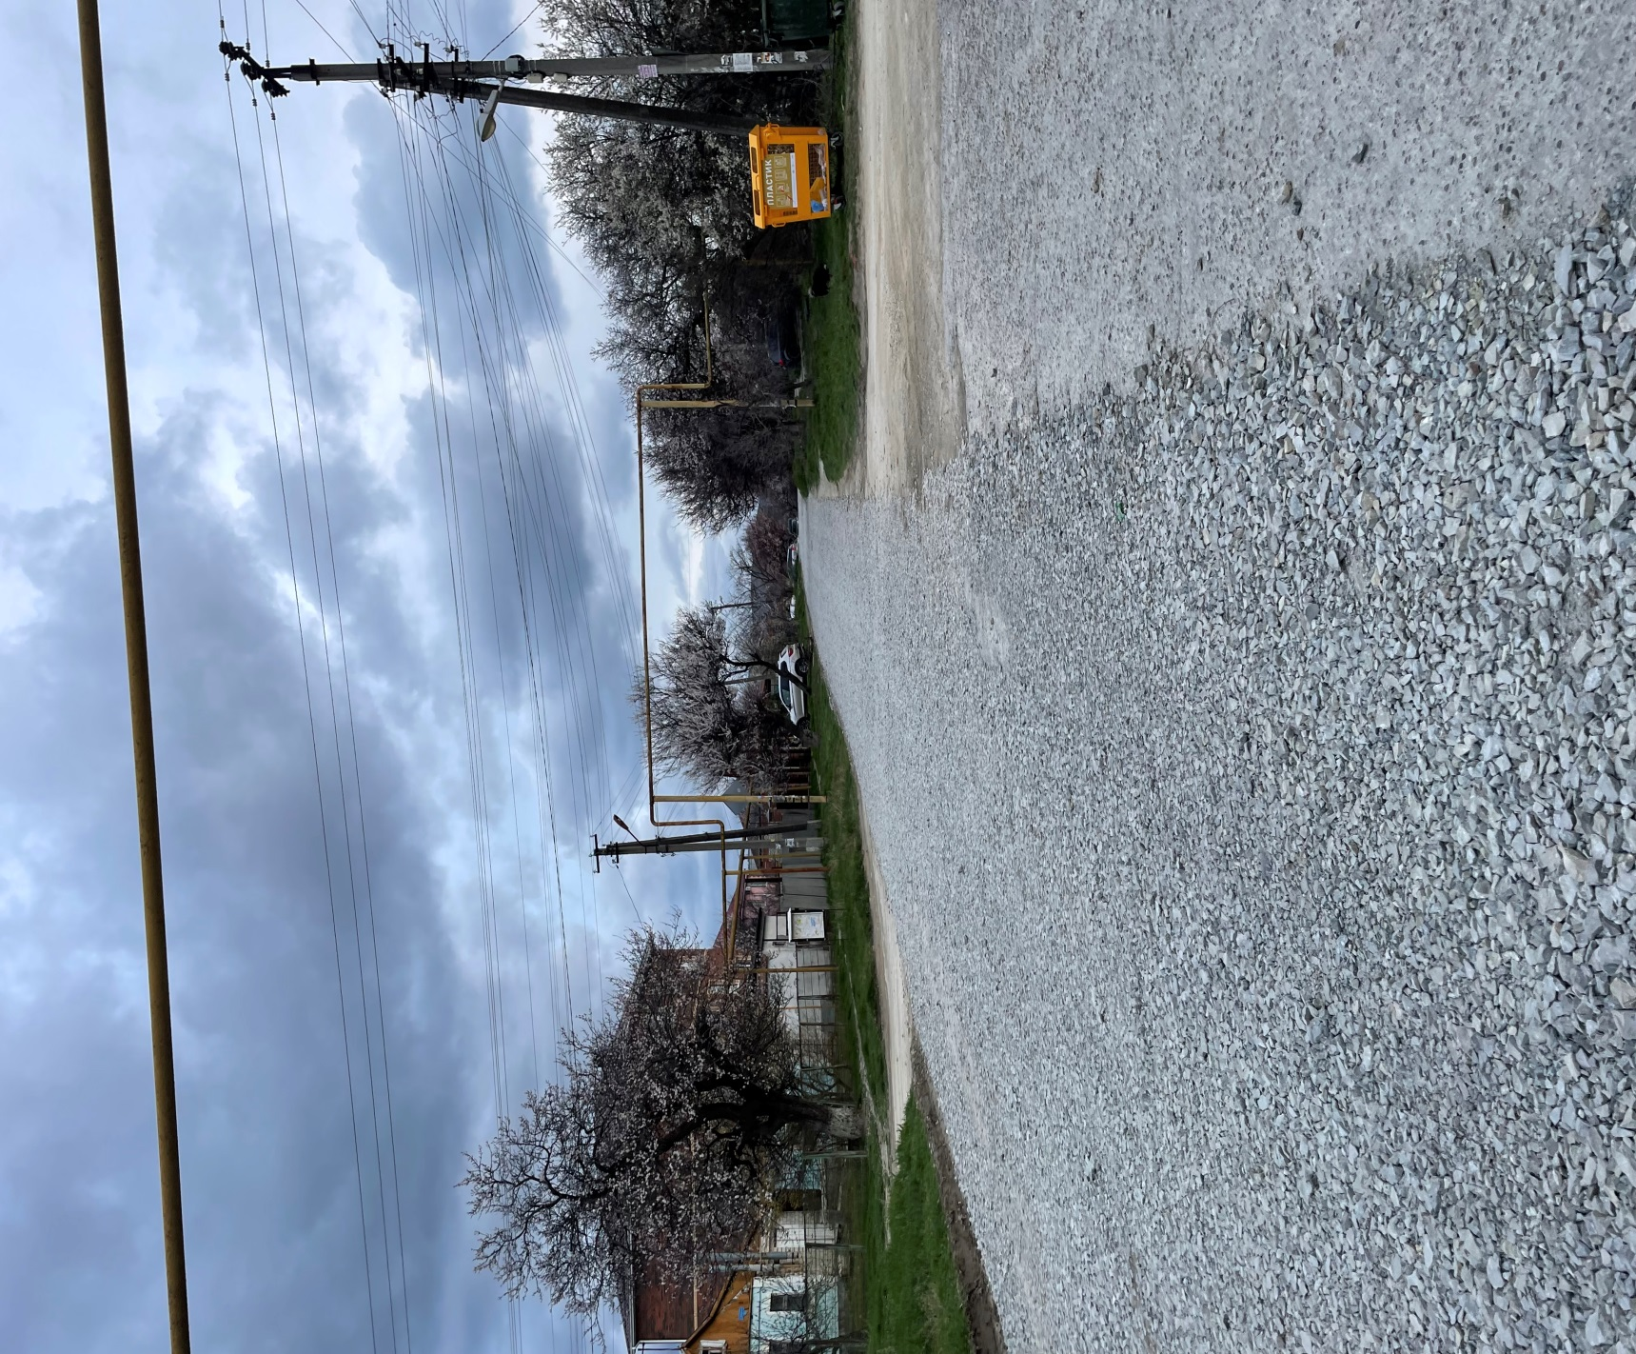

Выполнен ремонт дорожного полотна по улицам: Полевой и Чехова в хут. Усатова Балка
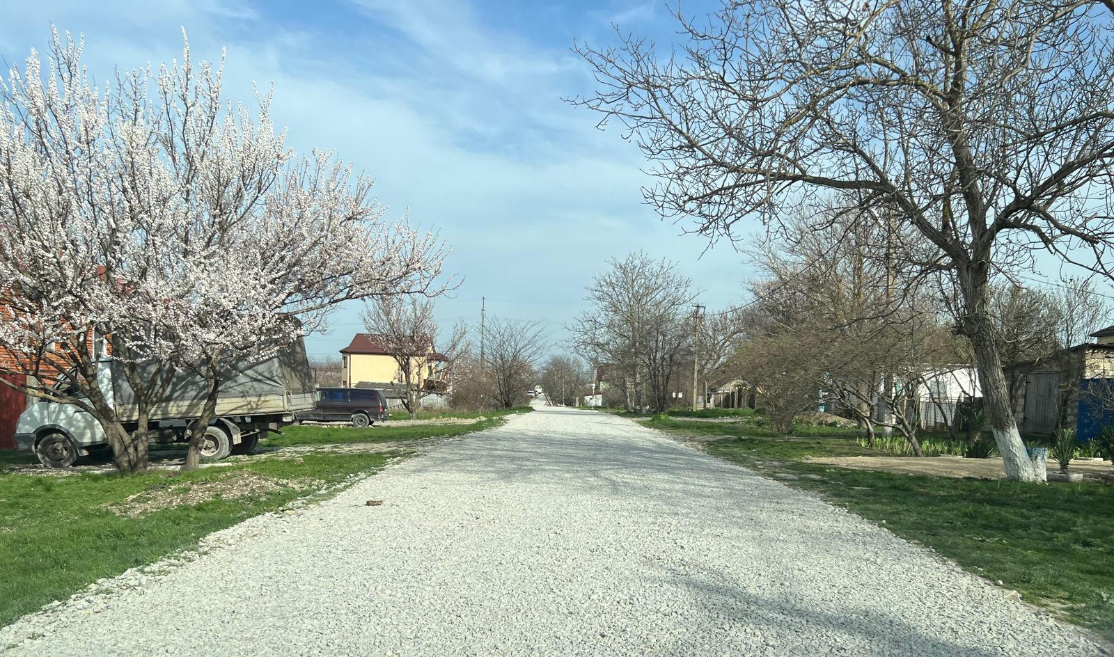
Выполнены работы по кронированию зеленых насаждений по ул. Шевченко в г. Анапе
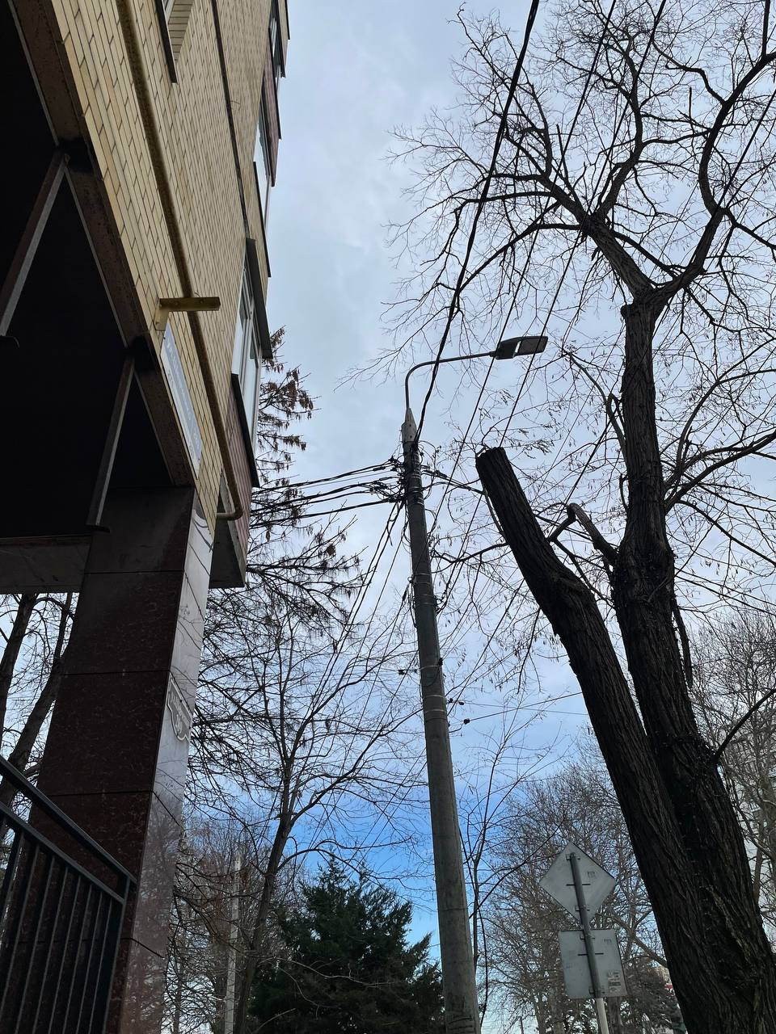
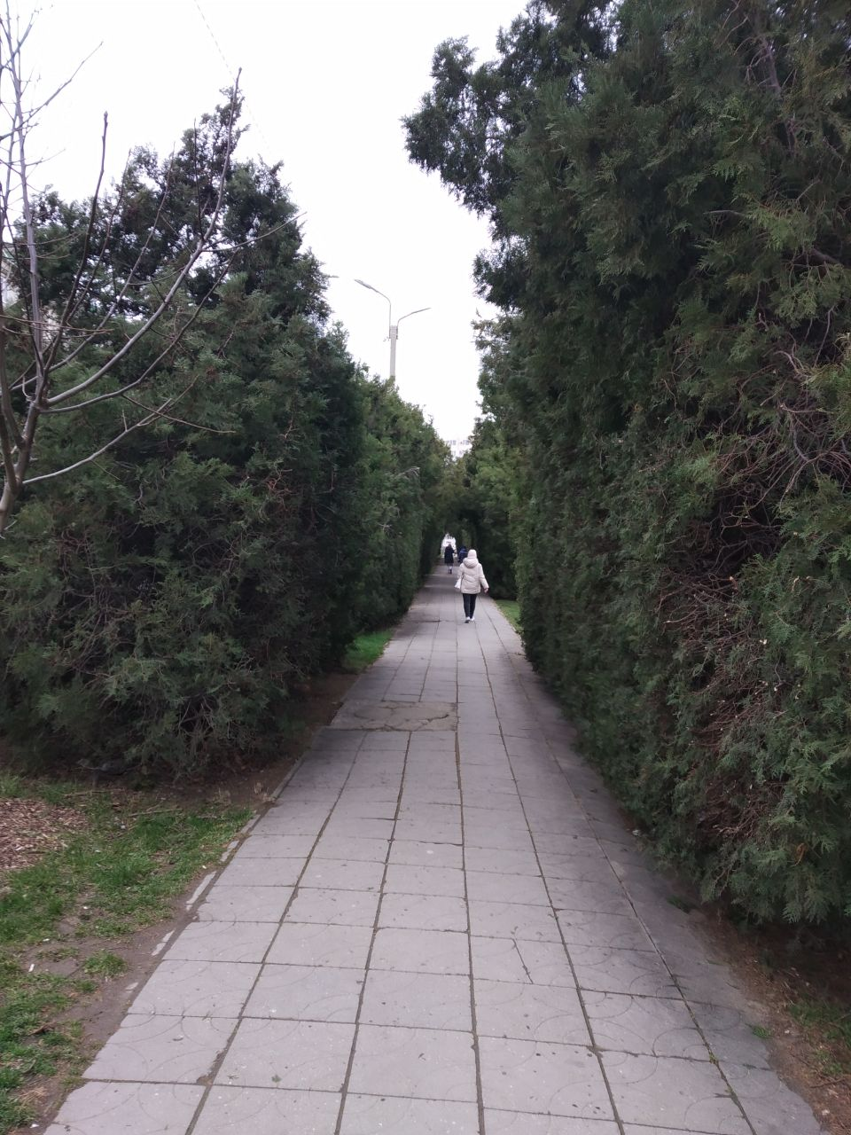
Выполнены работы по кронированию зеленых насаждений по ул. Омелькова, в районе МБДОУ СОШ № 7 и МАДОУ ДС № 18 «Виктория»

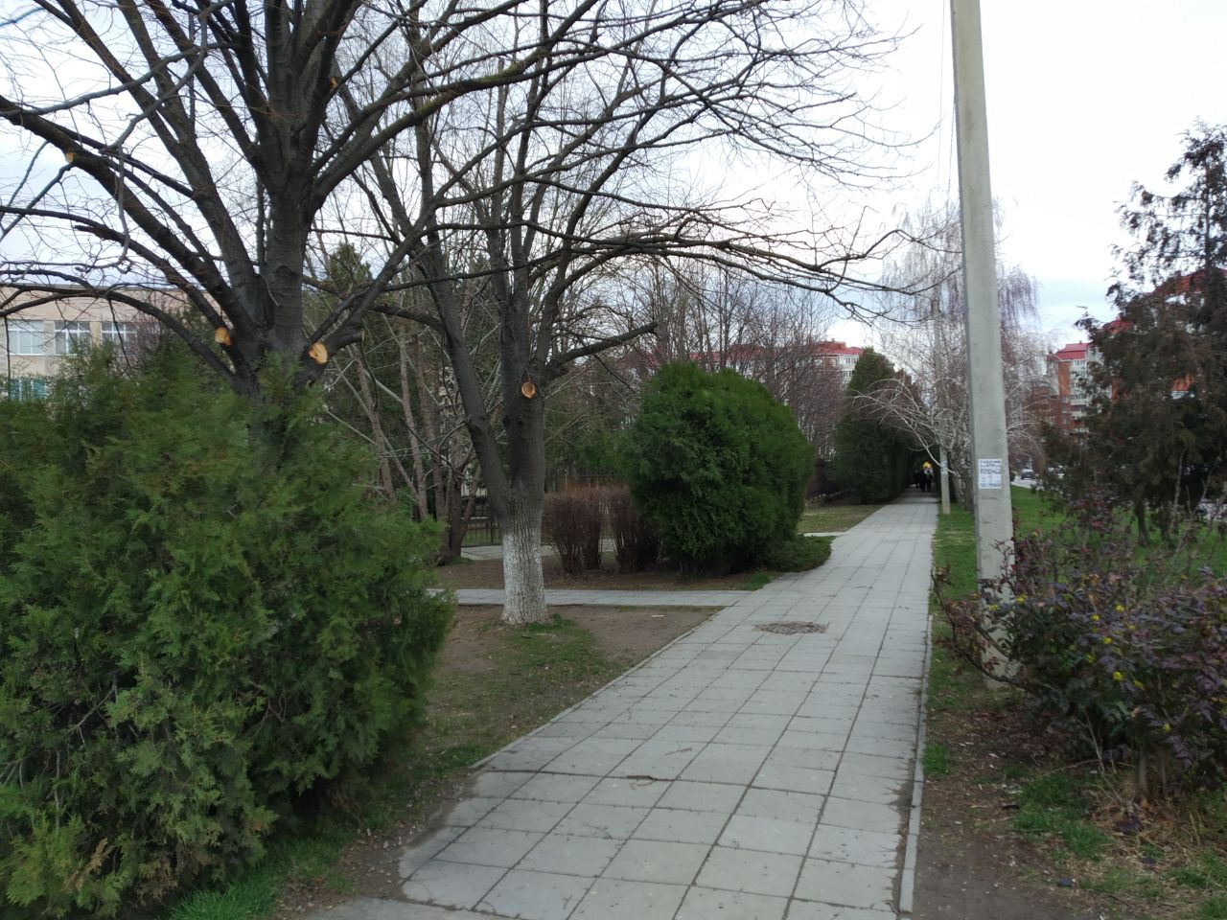
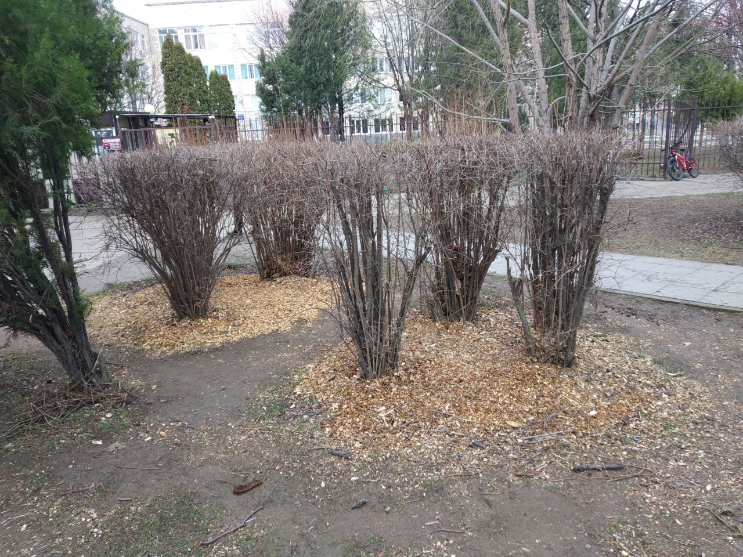
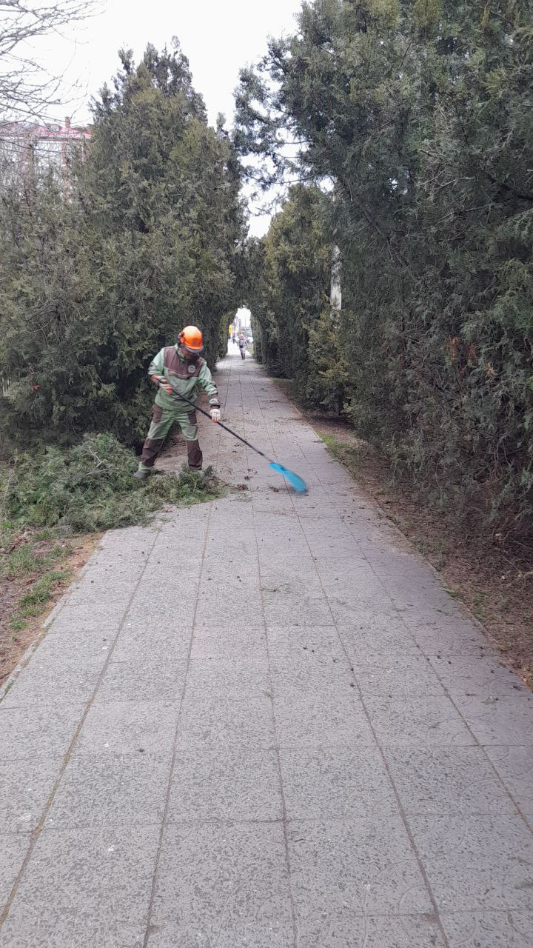
Работы по ремонту дорожного полотна по ул. Объездной в г. Анапе выполнены
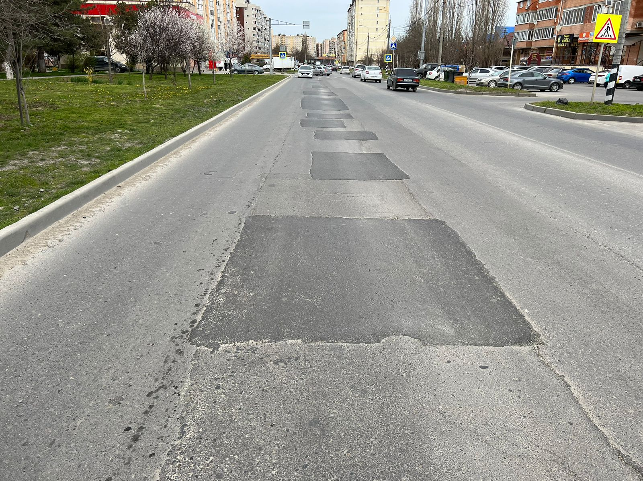

Администрацией на придомовой территории по адресу: ул. Астраханская, 4 выполнены работы по установке урн.
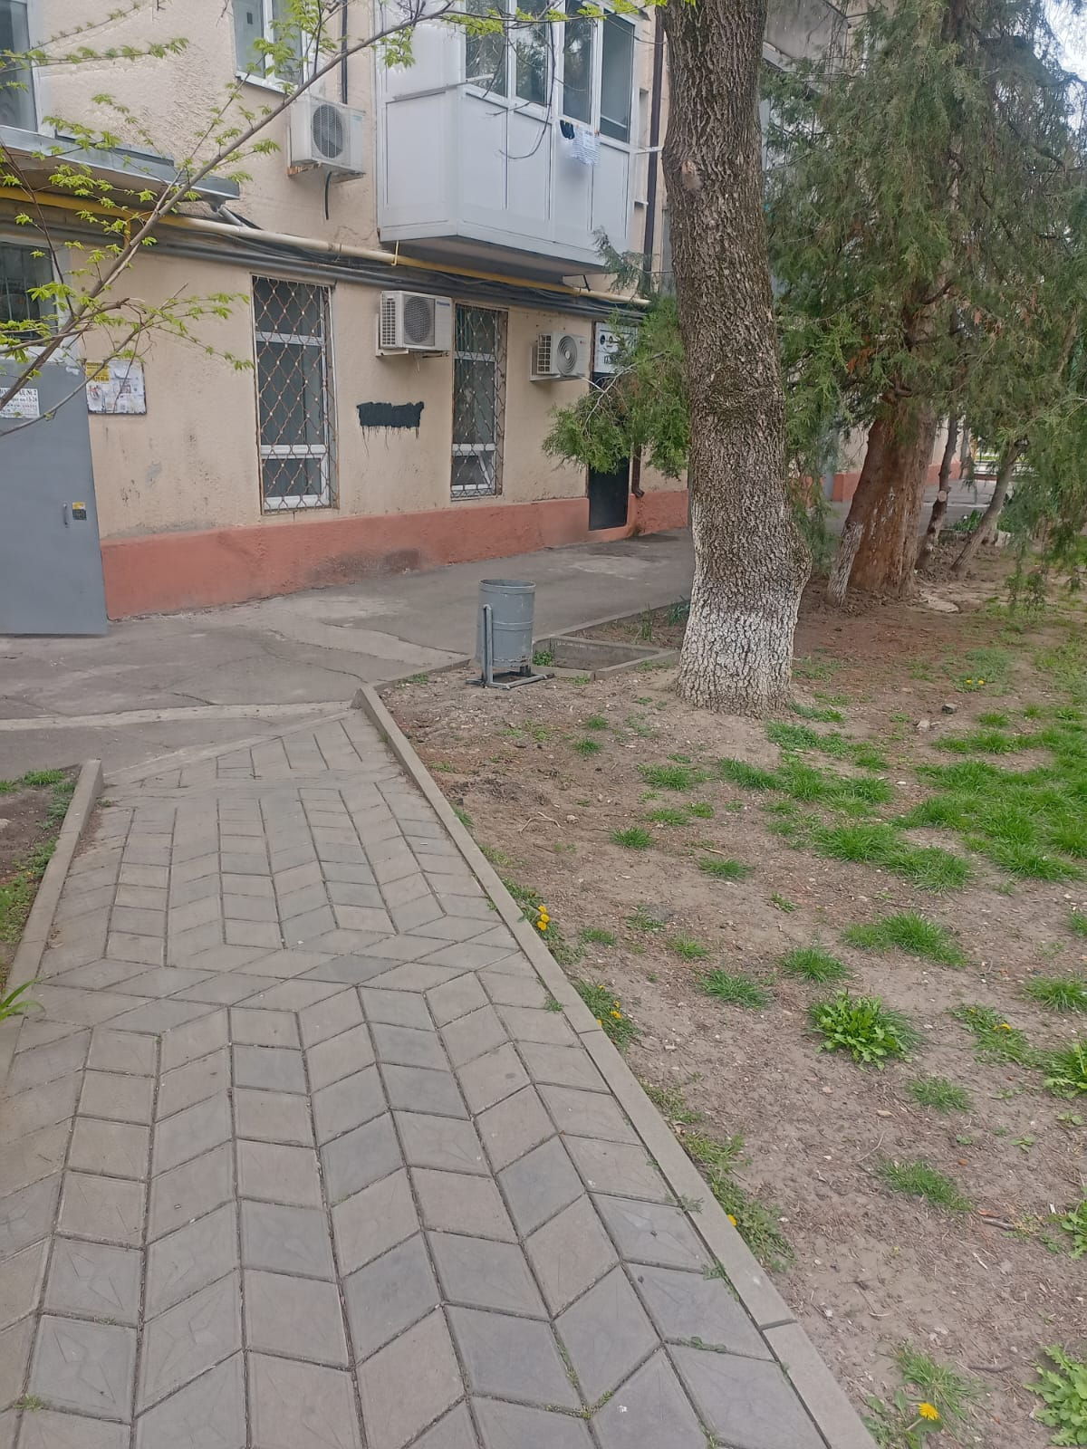

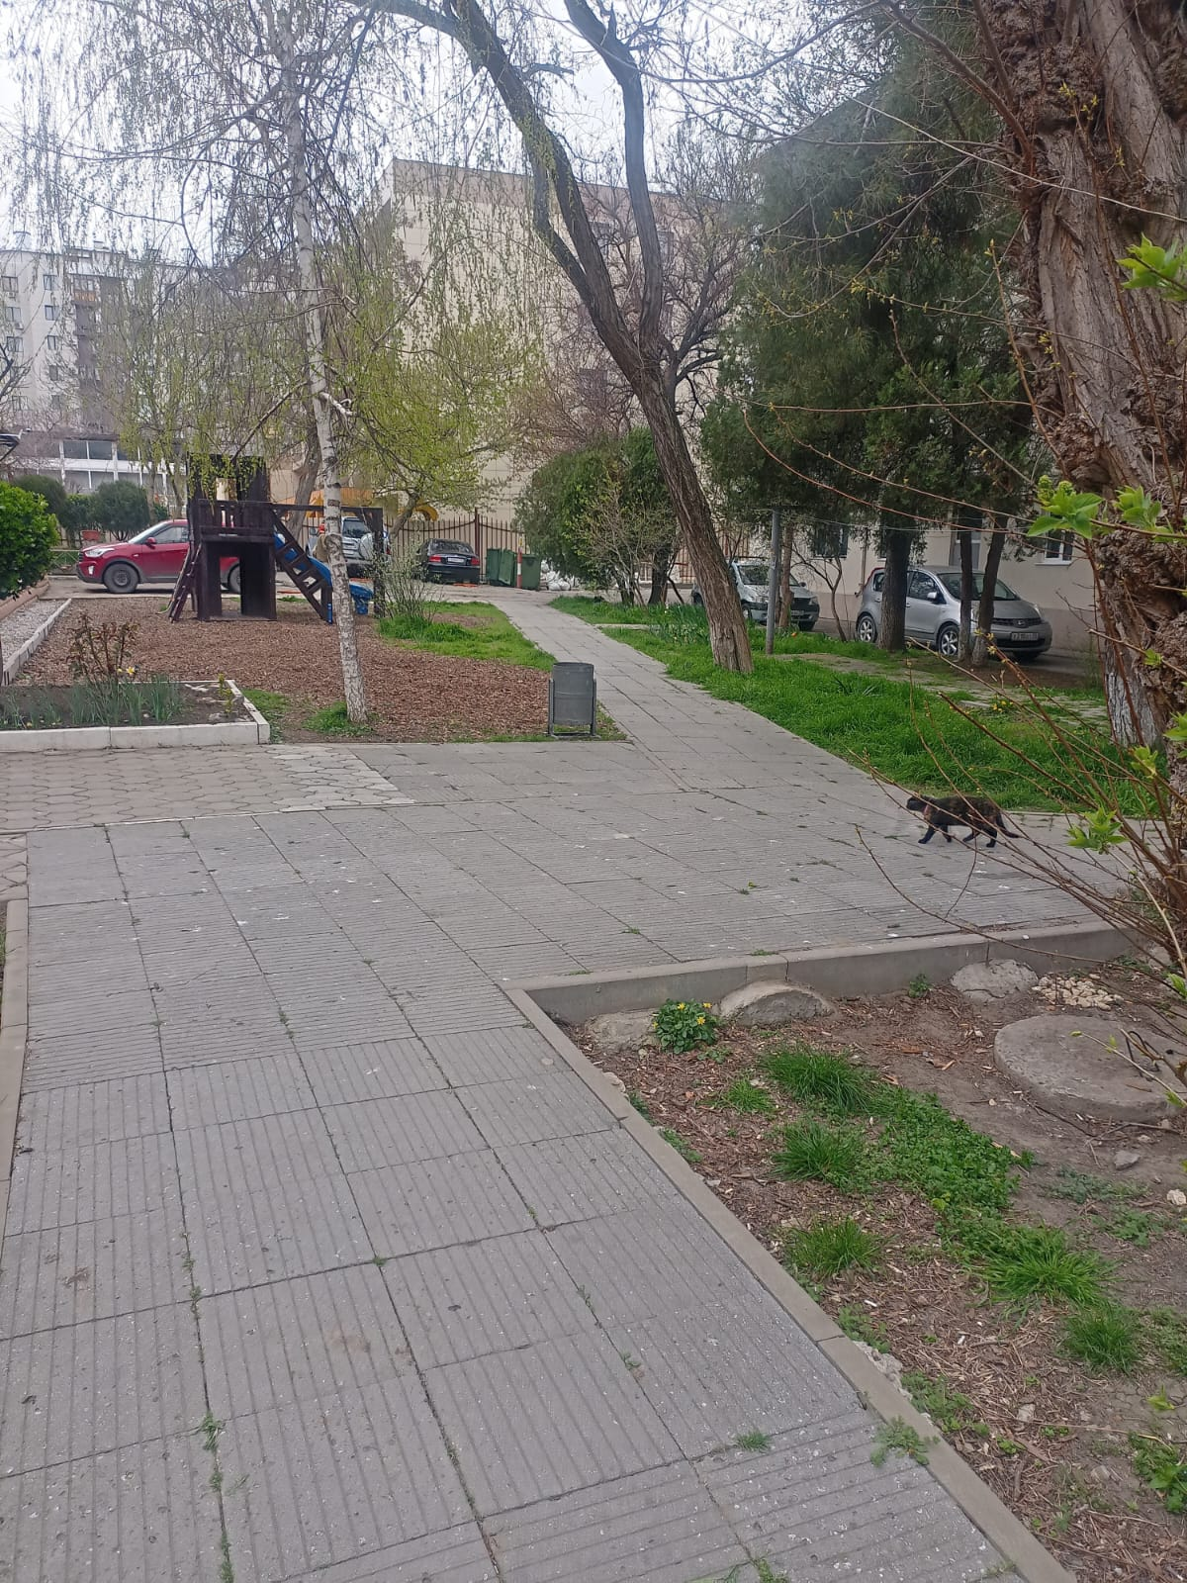

Выполнены работы по восстановлению дорожного покрытия по ул. Восточной (от ул. Цветочной до ул. Огородной), ул. Огородной (от ул. Восточной до д. 17) и отсыпке обочин по ул. Восточной (от ул. Раздольной до ул. Цветочной) в ст-це Гостагаевской
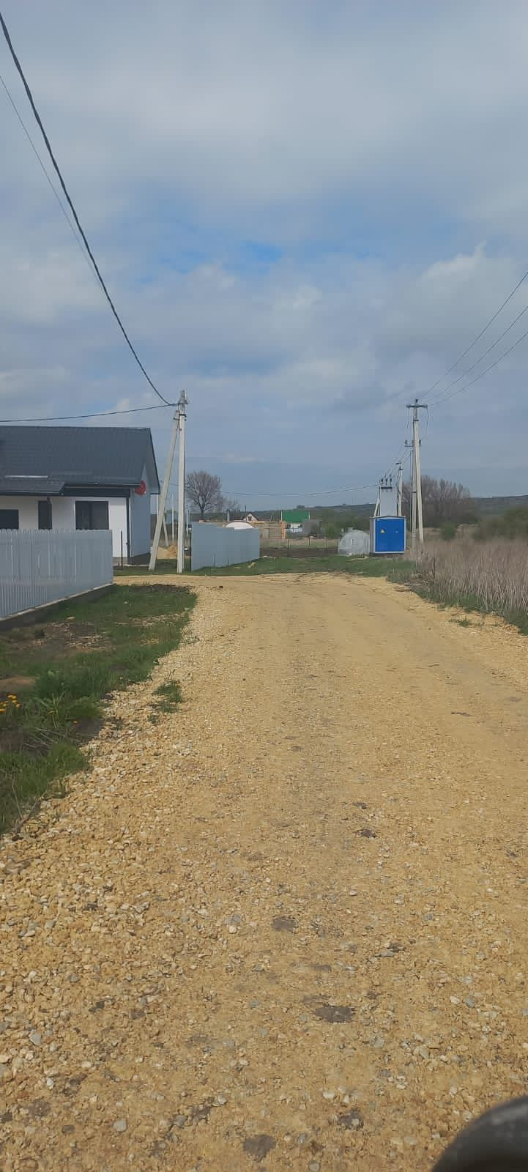
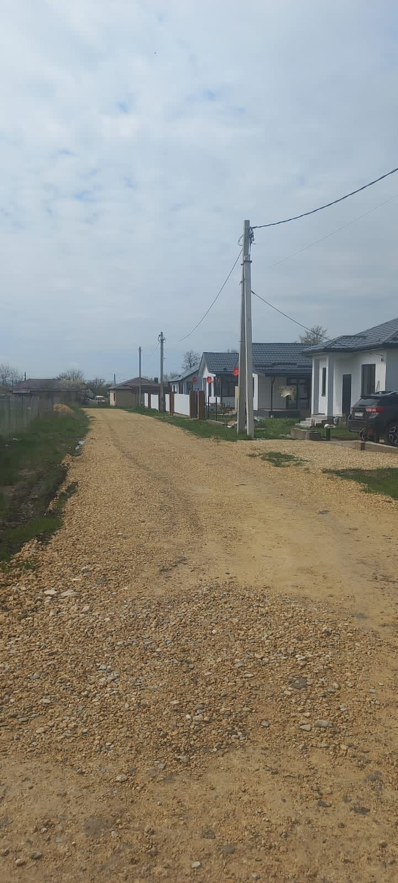
Специалистами правления ТСЖ «Факел» выполнены работы по демонтажу металлических столбиков, находящихся между детским образовательным учреждением по ул. Ленина, 221 и жилым домом по ул. Владимирской, 143/1 в г. Анапе.
До: 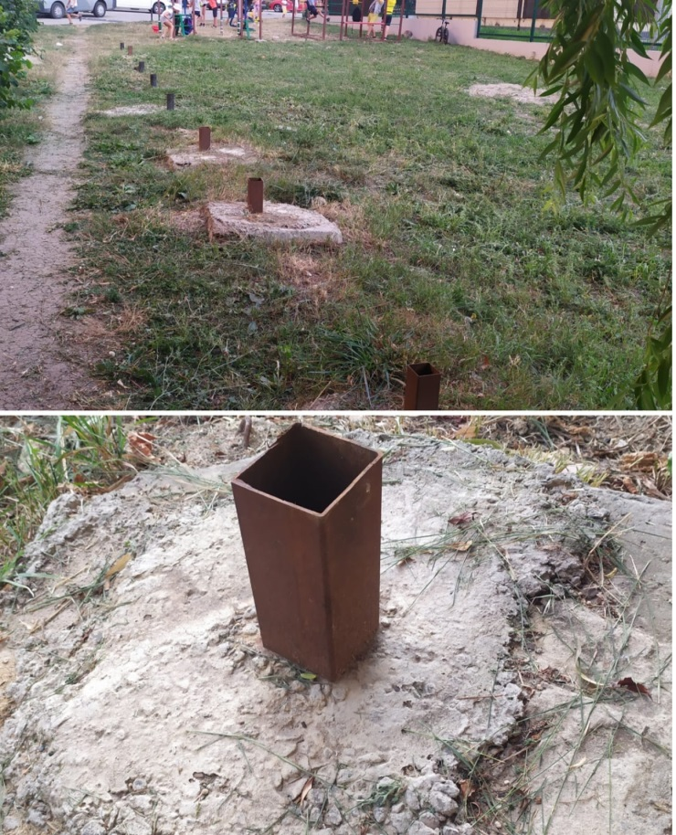
После: 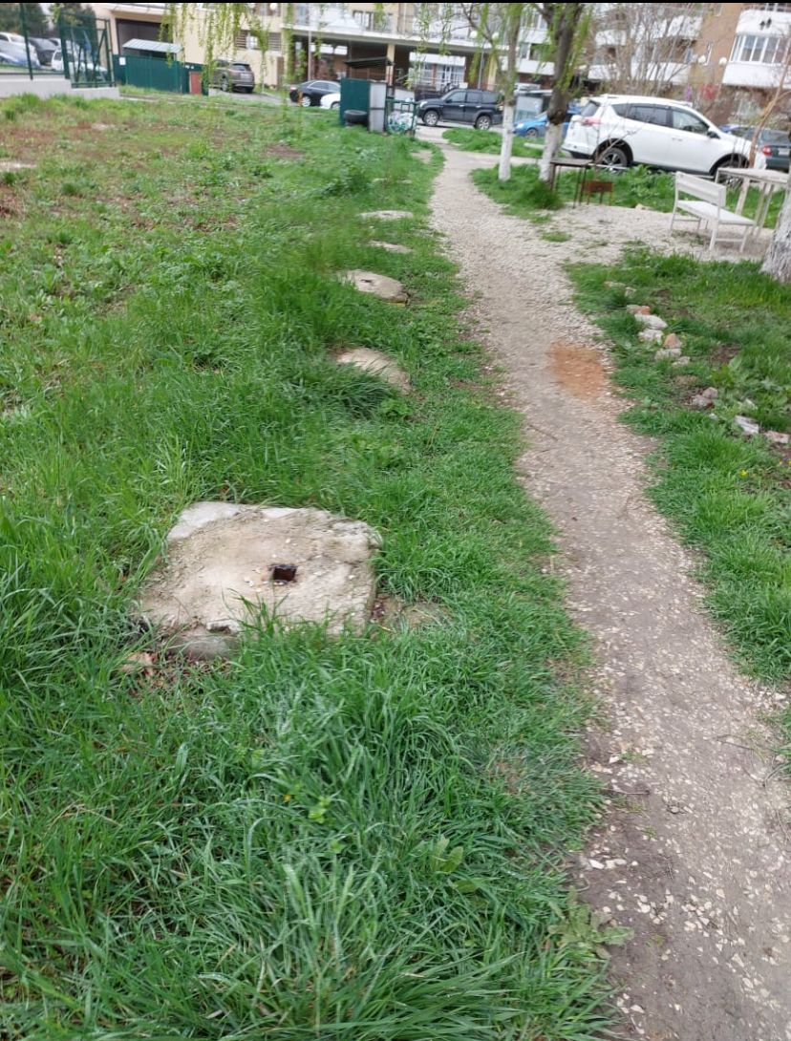

Силами администрации Виноградского сельского округа администрации муниципального образования город-курорт Анапа выполнены работы по высадке зеленых насаждений вдоль северо-восточной границы пос. Суворово-Черкесского.
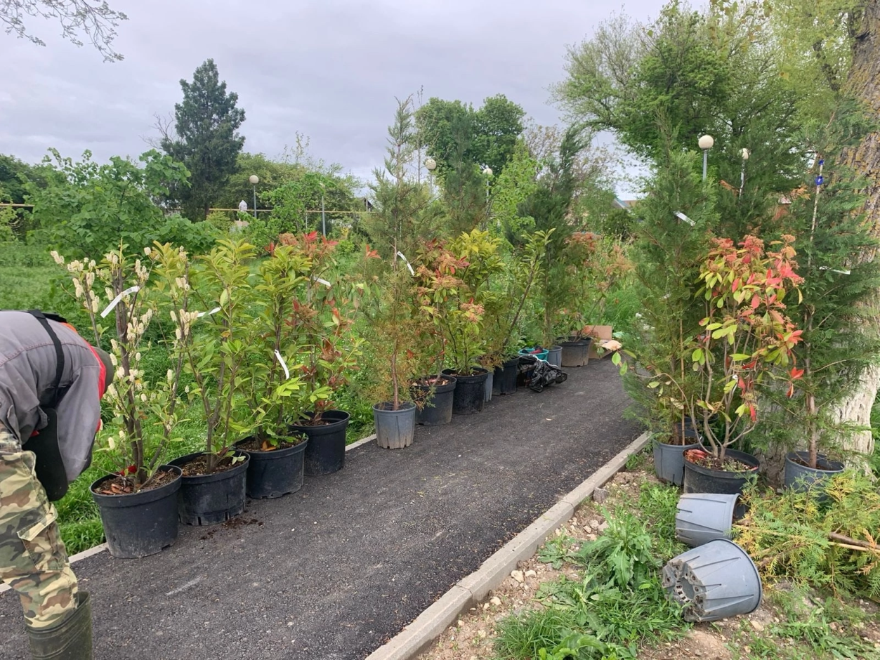
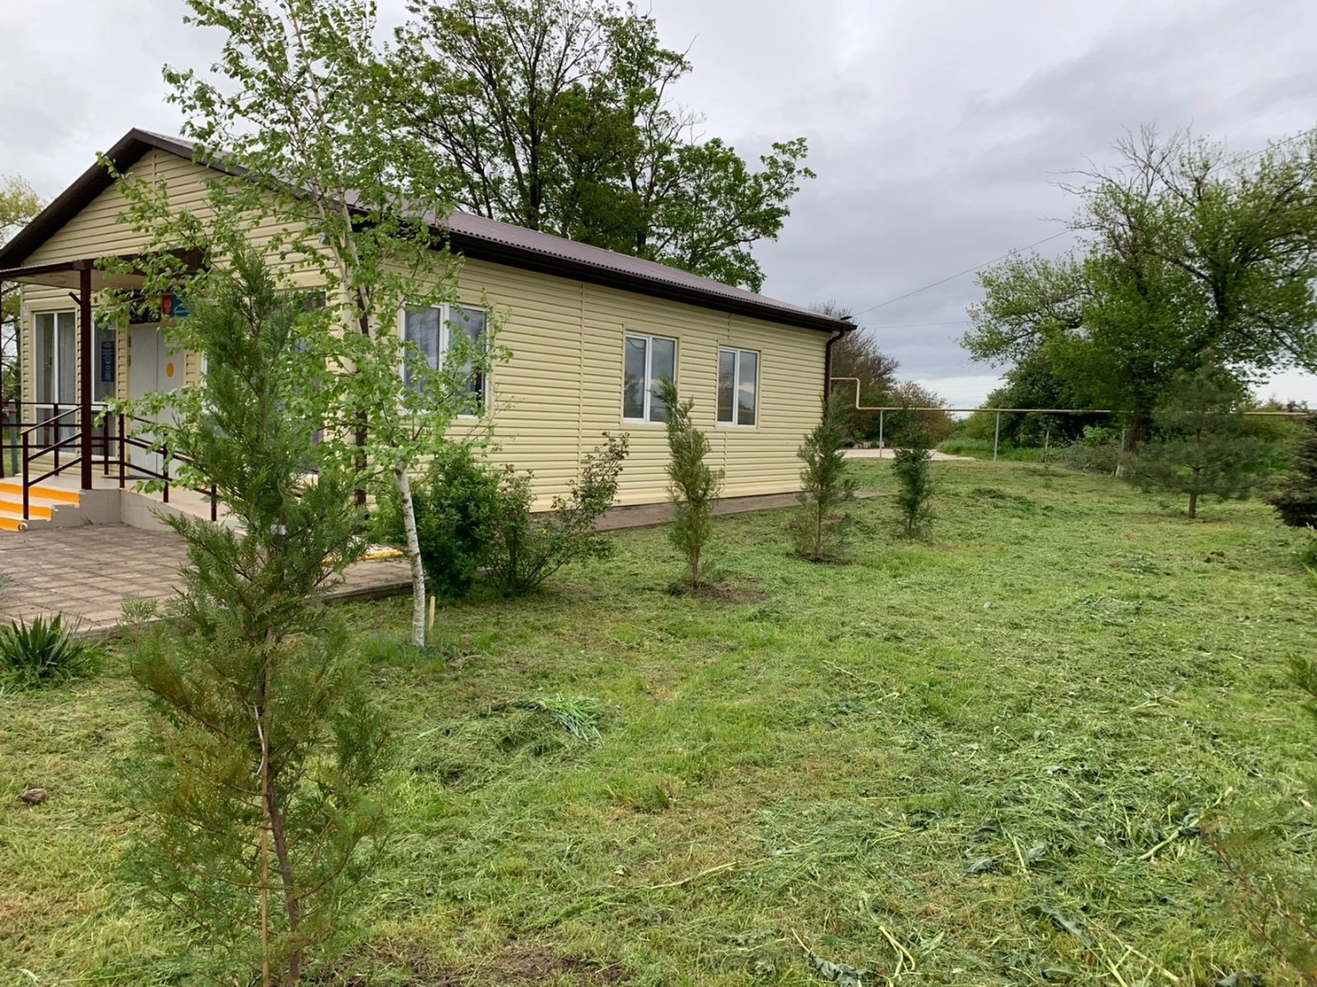
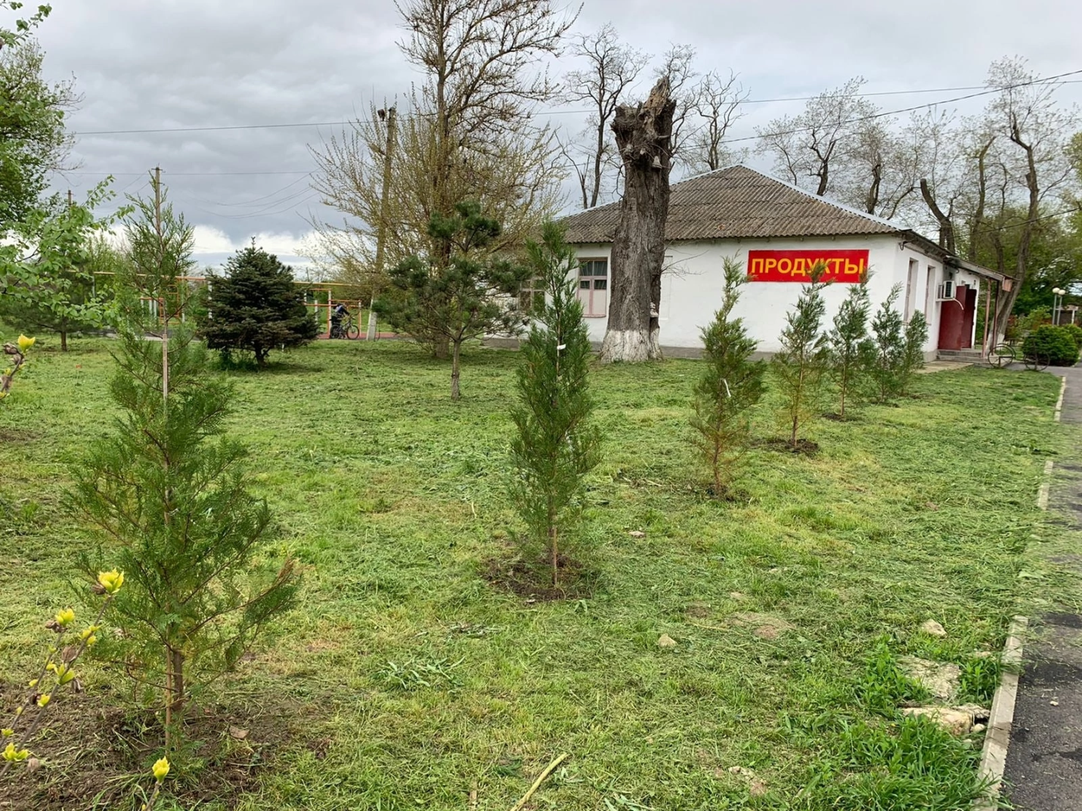

Выполнены работы по покосу сорной растительности вдоль Анапского шоссе (на участке между улицами: Лозовой, Родниковой, Криничной, Овражной) в г. Анапе.
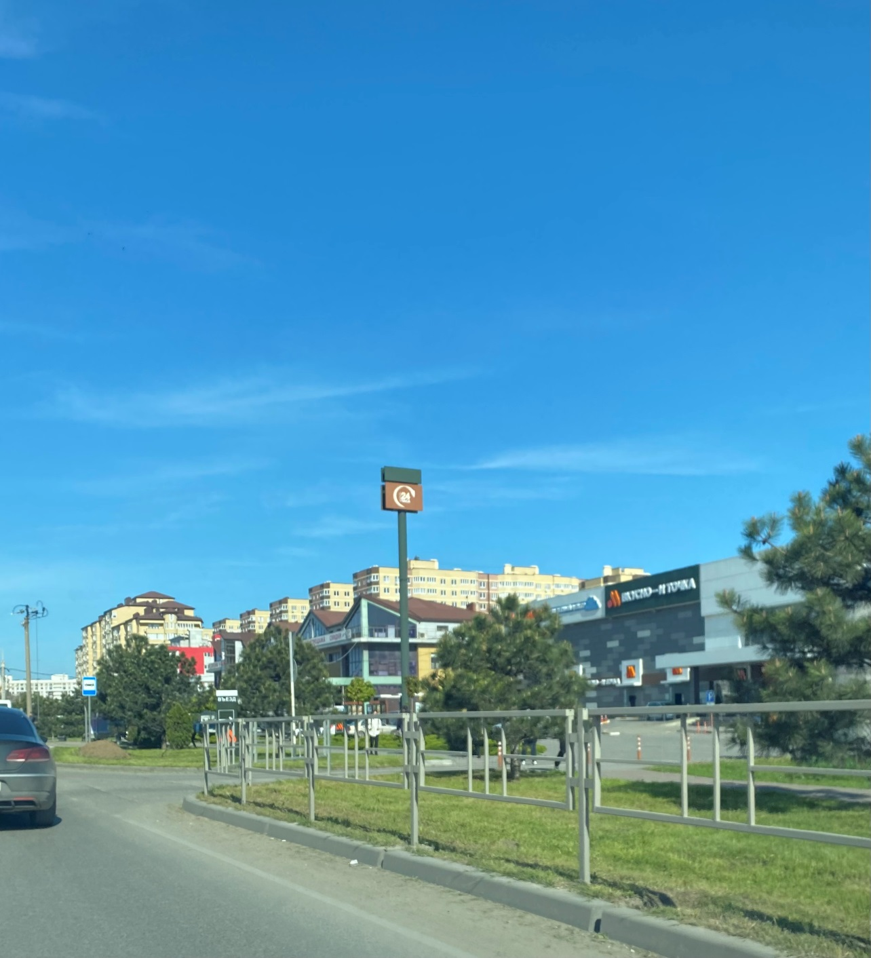

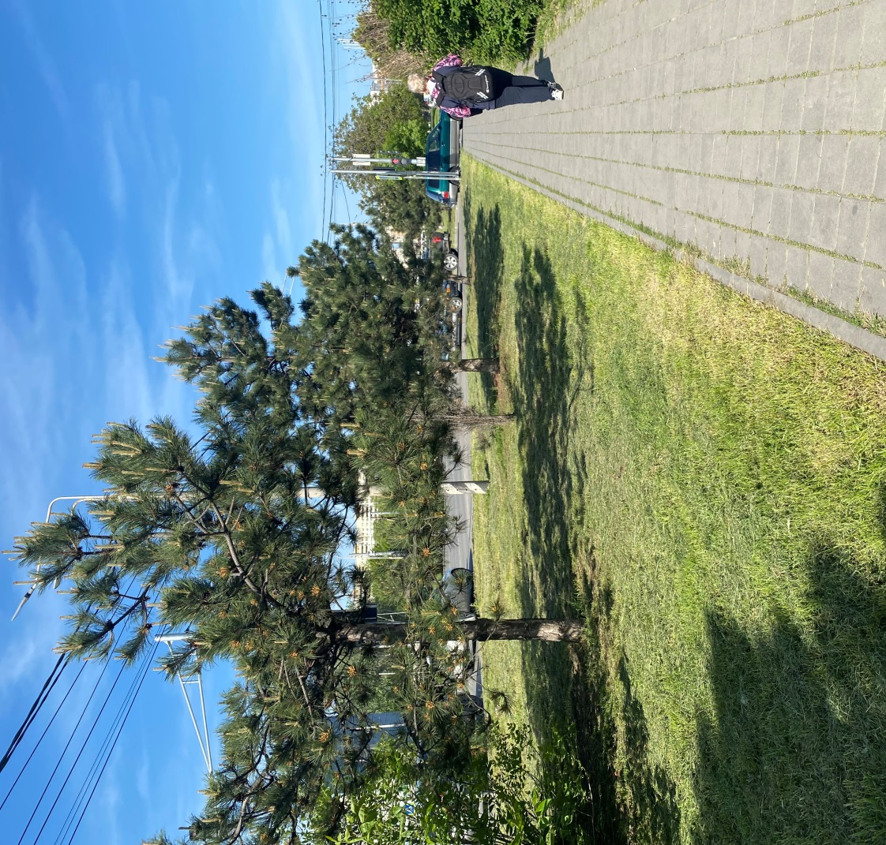

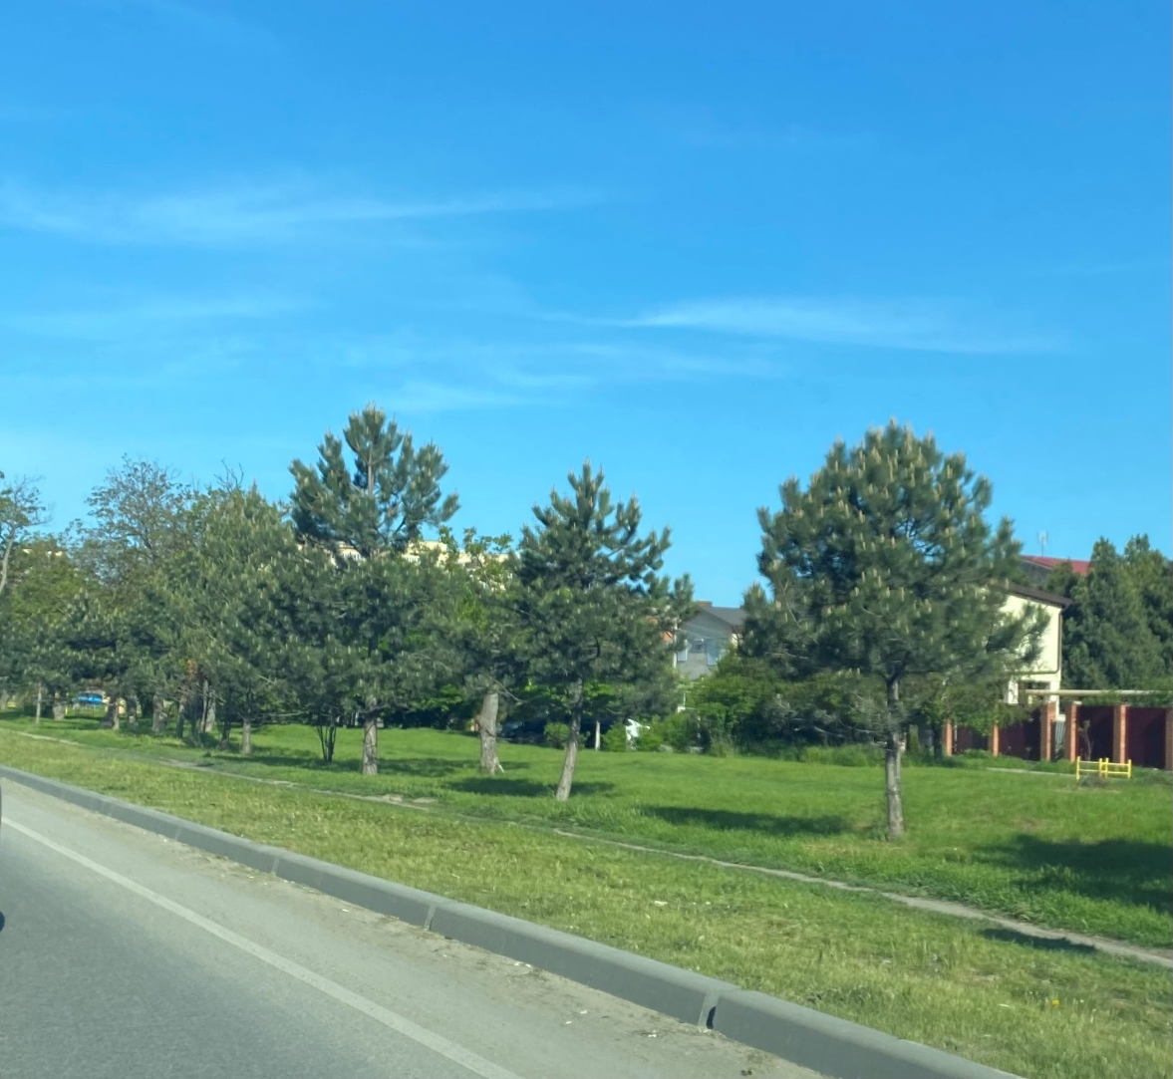
Специалистами специализированной организации группы компаний «Флора» выполнены работы по санитарной обрезке зеленых насаждений, произрастающих по адресу: г. Анапа, проезд Гостевой.
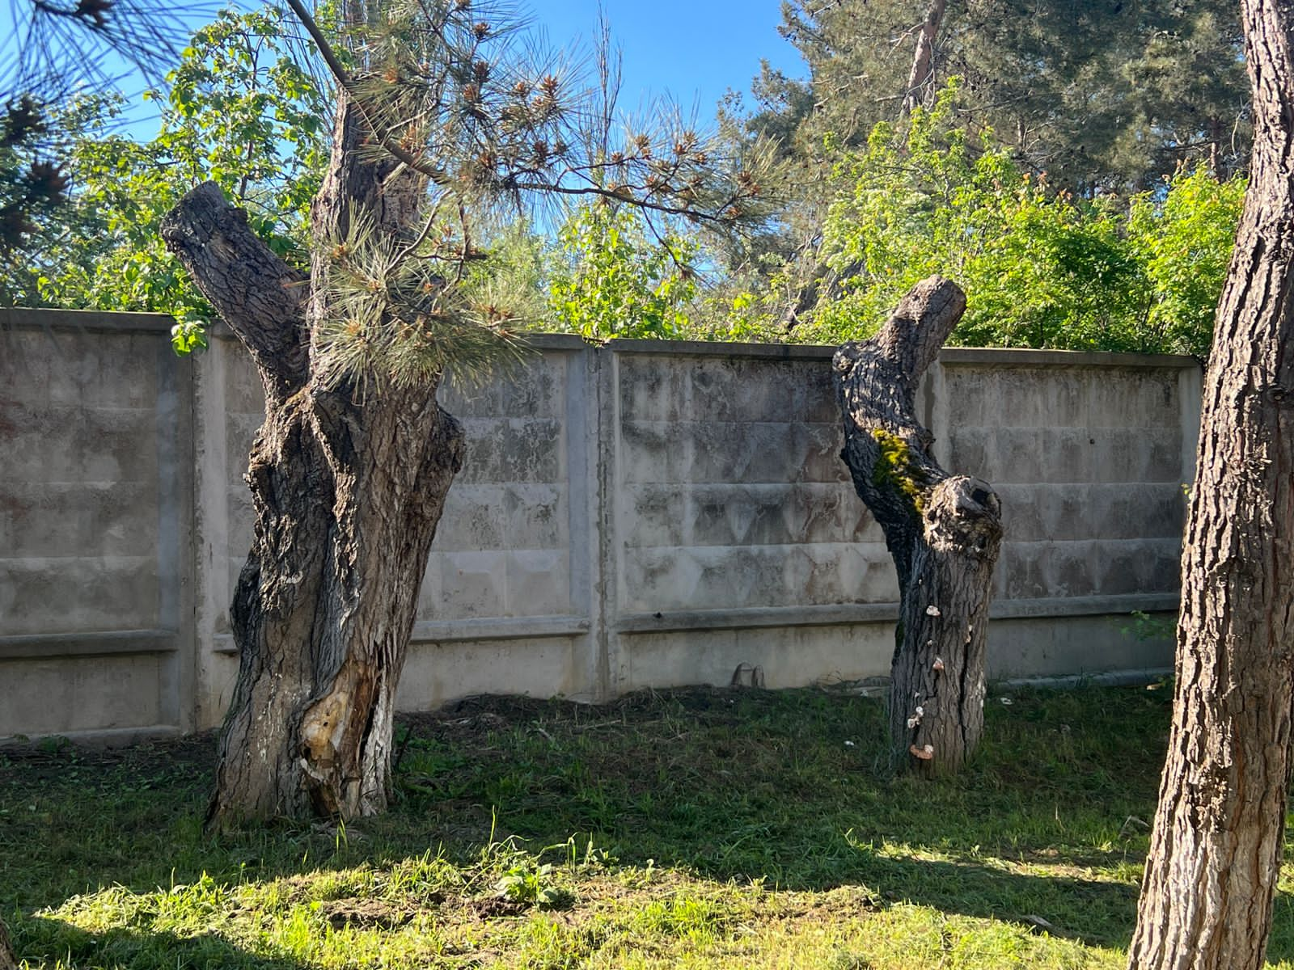
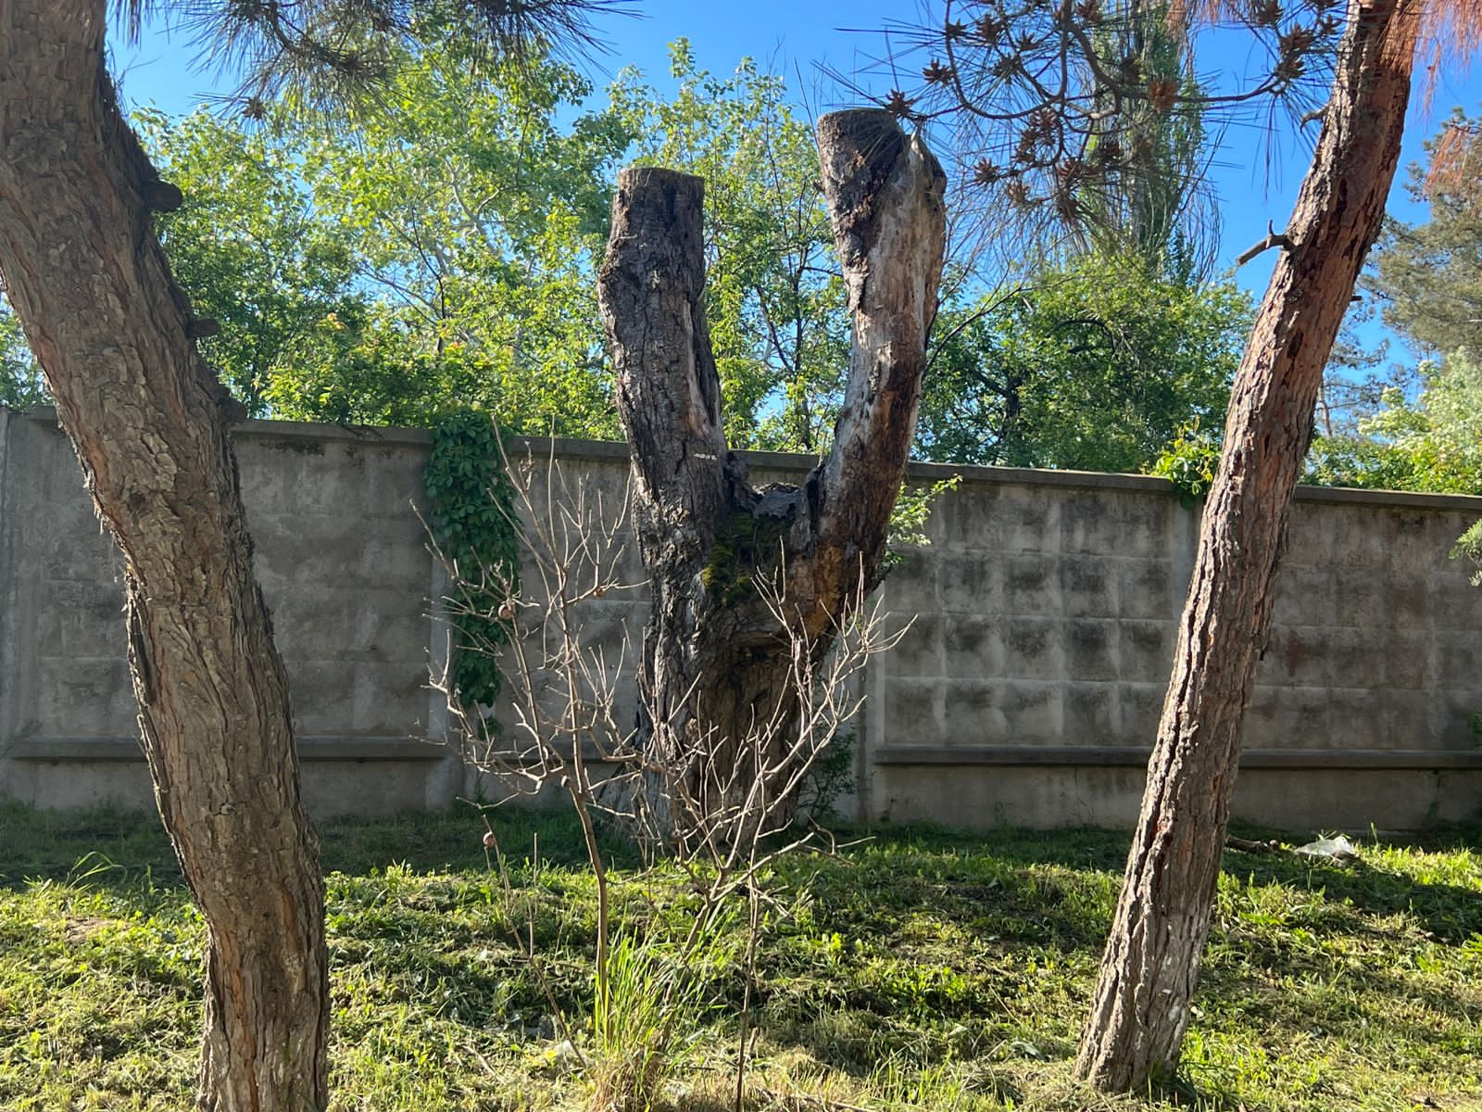

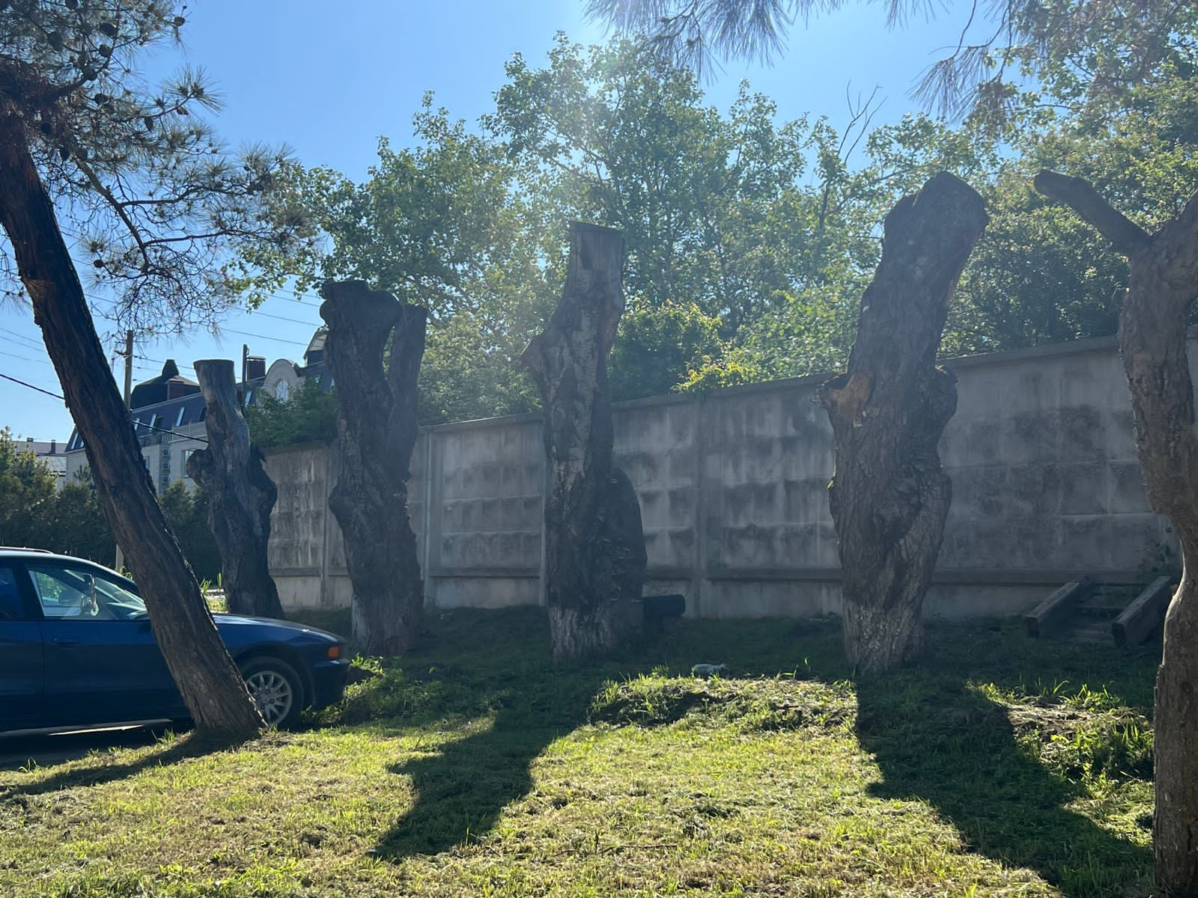

Силами администрации Супсехского сельского округа администрации организованы мероприятия по завозу песка на детскую площадку по ул. Пионерской в с. Сукко Анапского района.
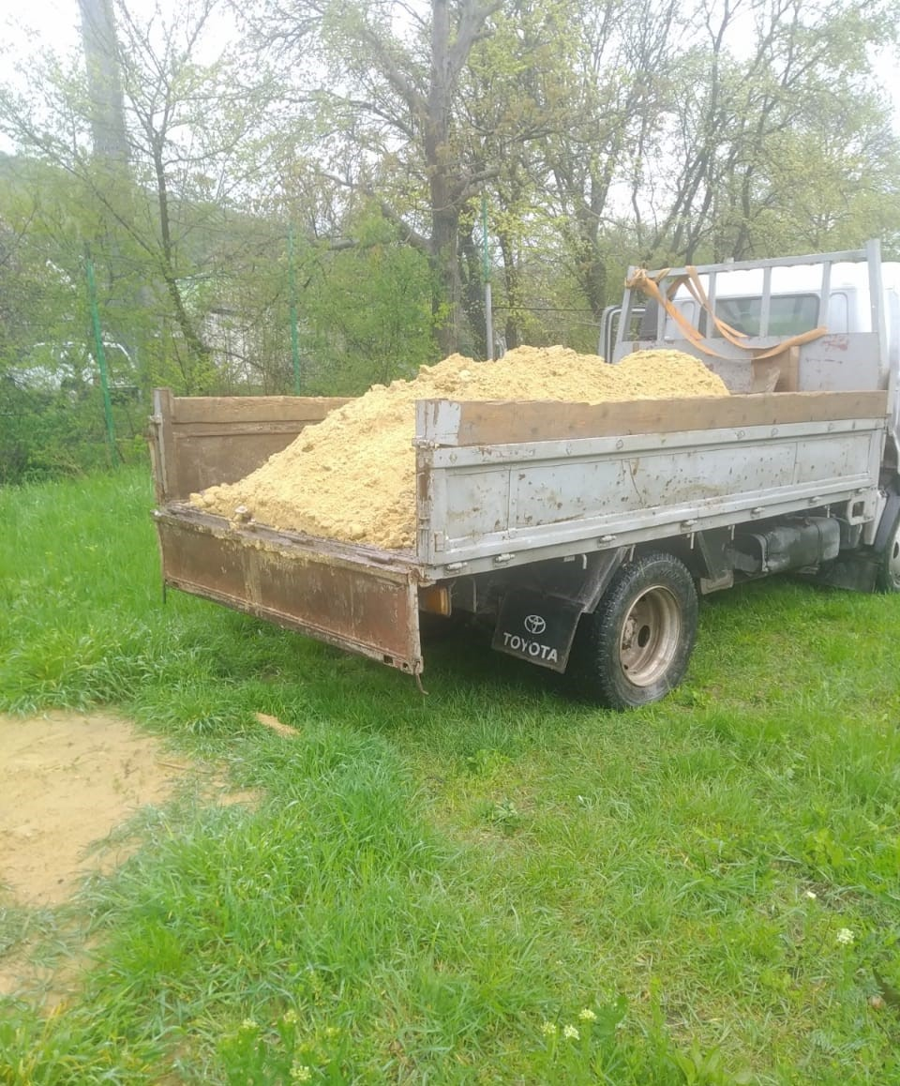
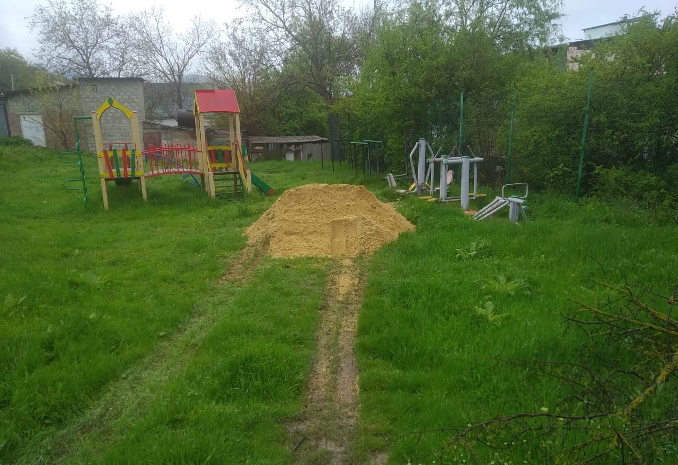

Работы по ремонту дорожного покрытия (щебень марки 400, 1 слой 40 фракции, 2 слой 20 фракции) по ул. Красной в хут. Усатова Балка
Анапского района, выполнены в полном объеме.
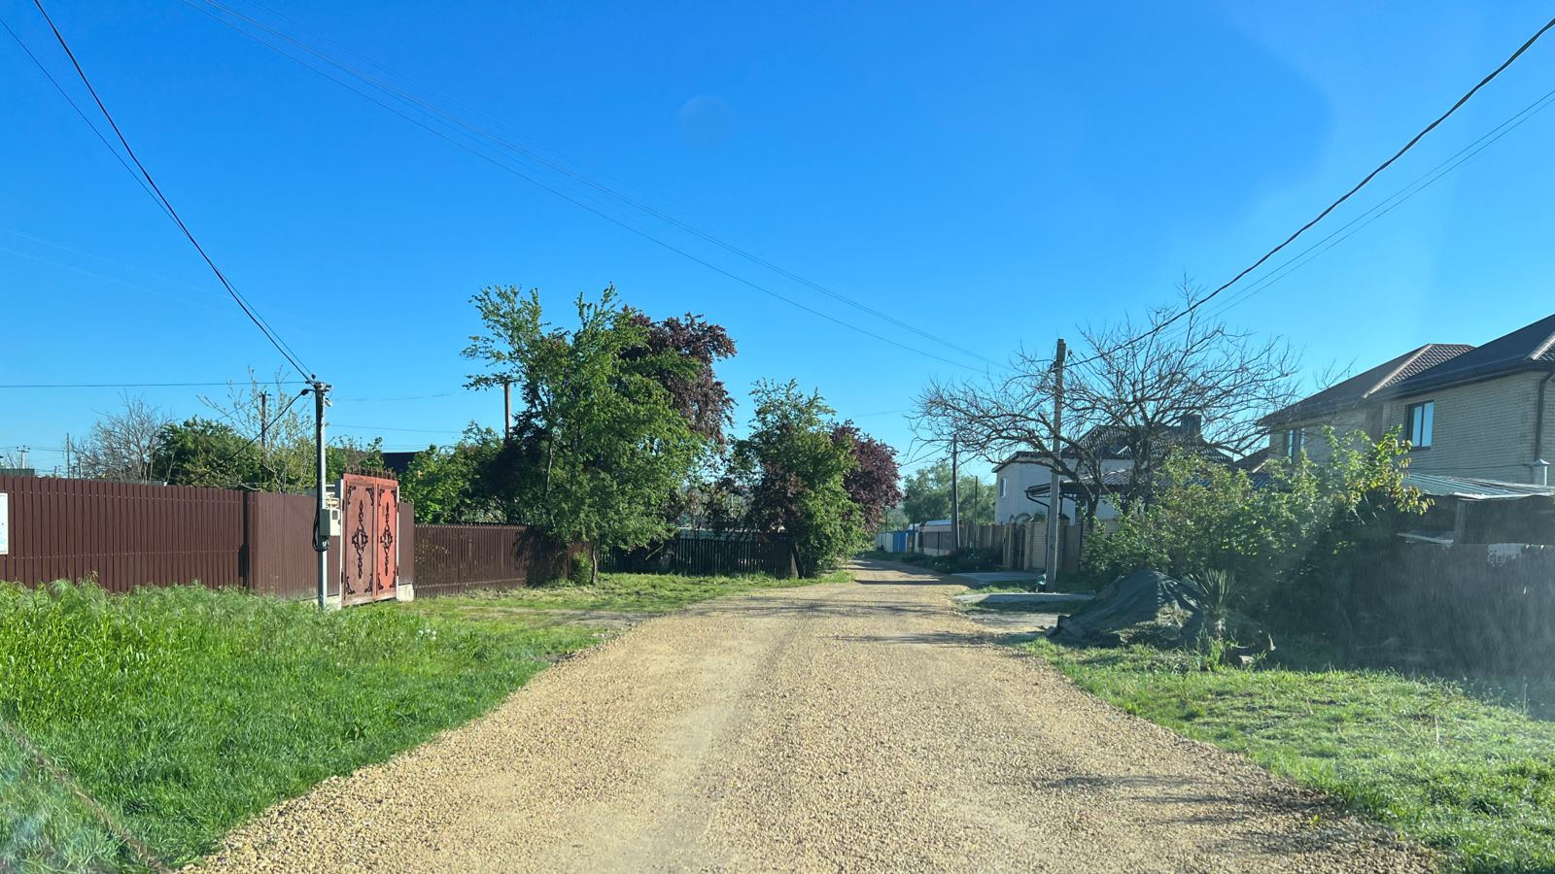
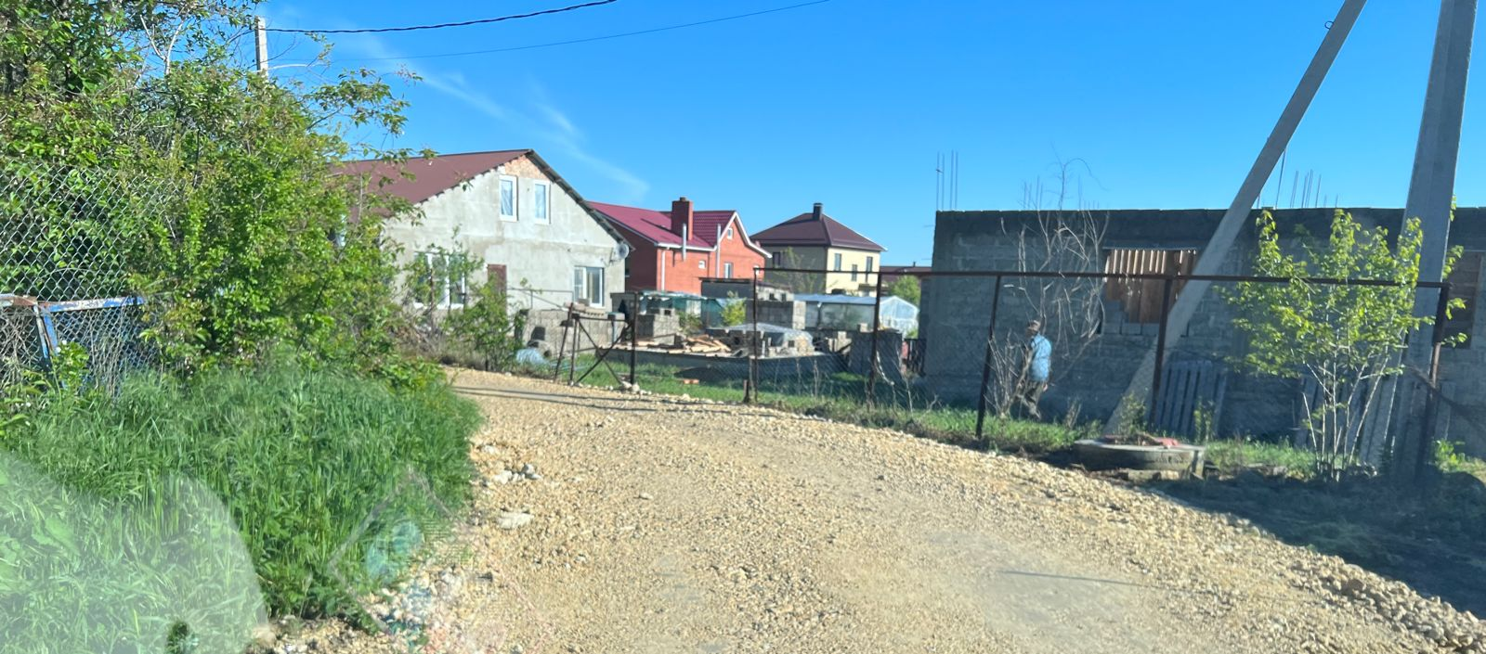
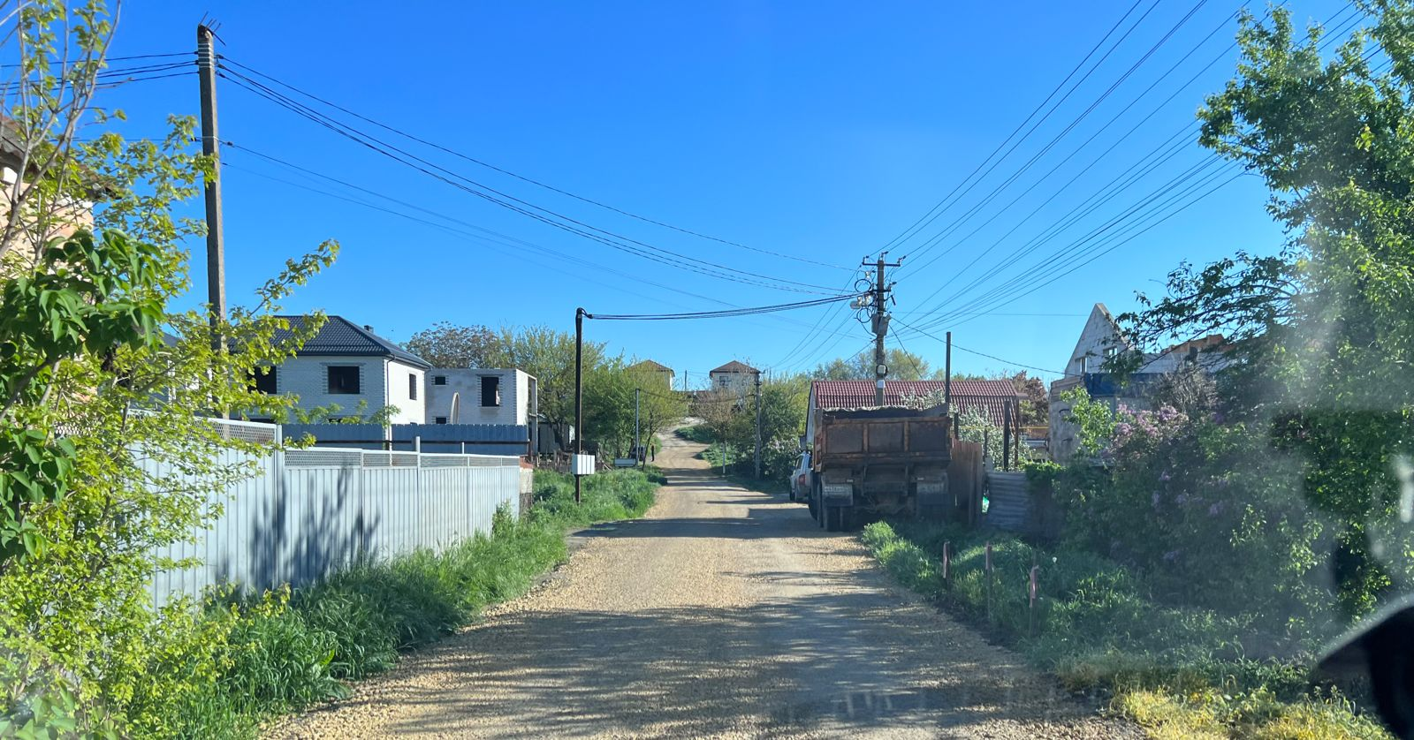
Специализированной организацией группы компаний «Флора» работы по сносу вышеуказанного зеленого насаждения выполнены в полном объеме.

Работы по восстановлению дорожного знака на пересечении улиц: Пролетарской/ Новороссийской в г. Анапе выполнены.
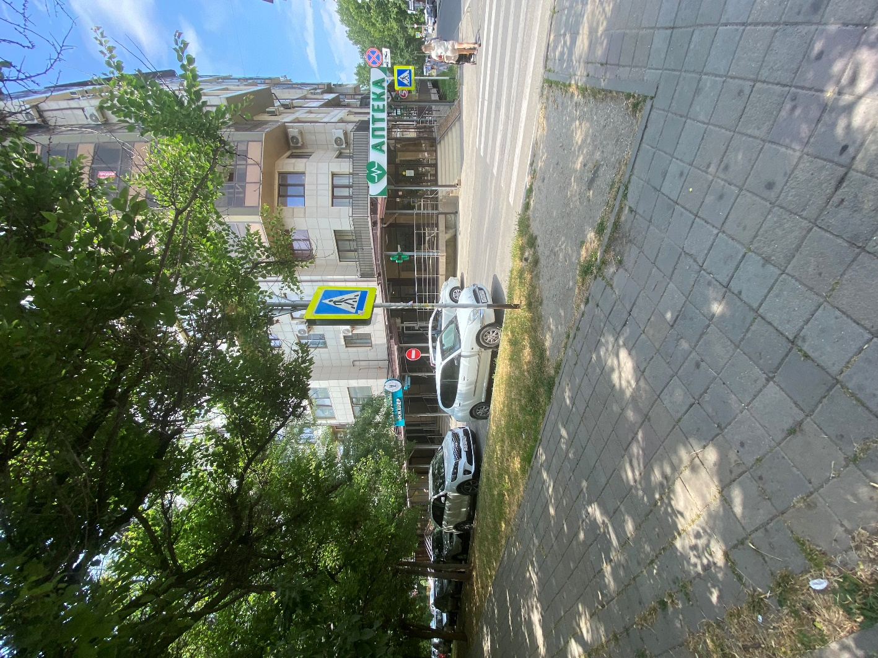

Выполнены работы по сбору и вывозу крупногабаритного мусора, расположенного по адресу с. Джигинка, ул. Заводская, д. 6

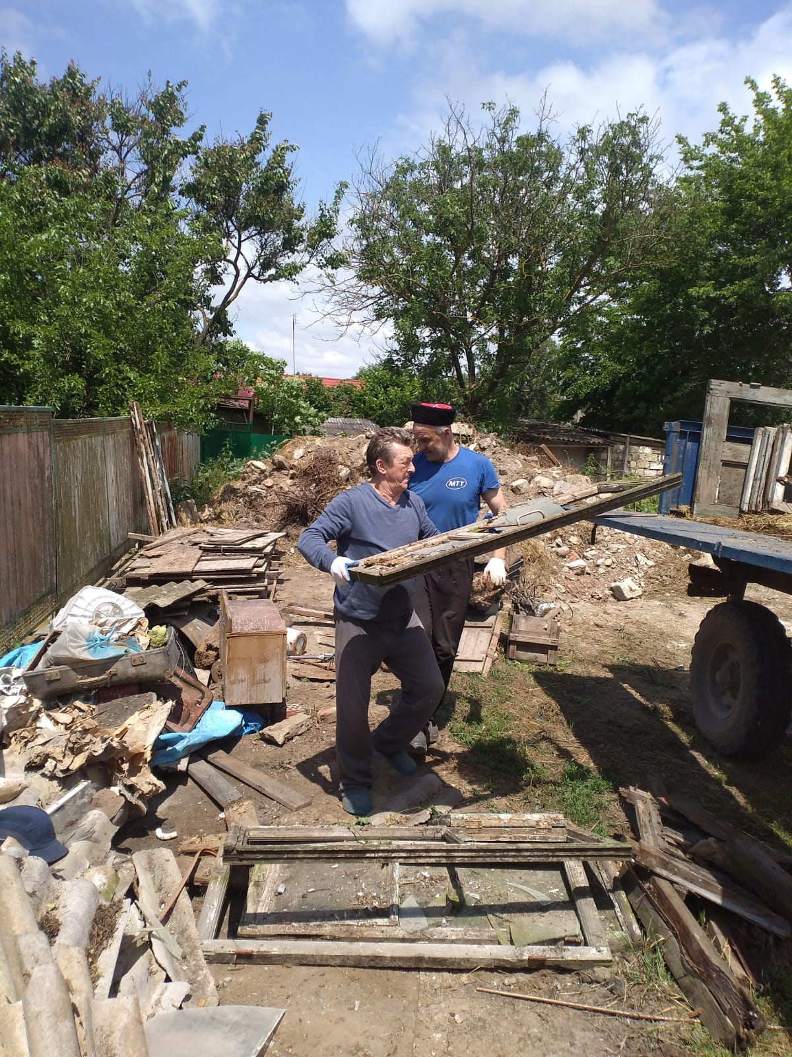

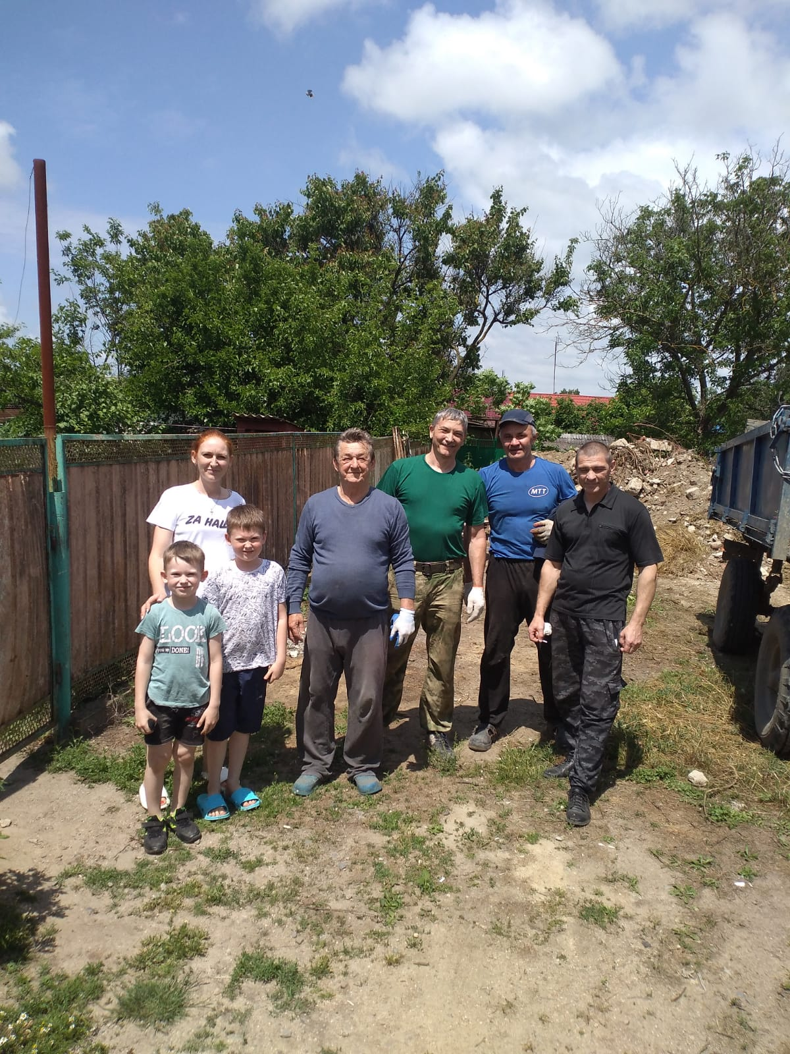
Проведены работы по восстановлению уличного освещения на детской площадке в сквере «Строитель» в 12 мкрн. г. Анапа
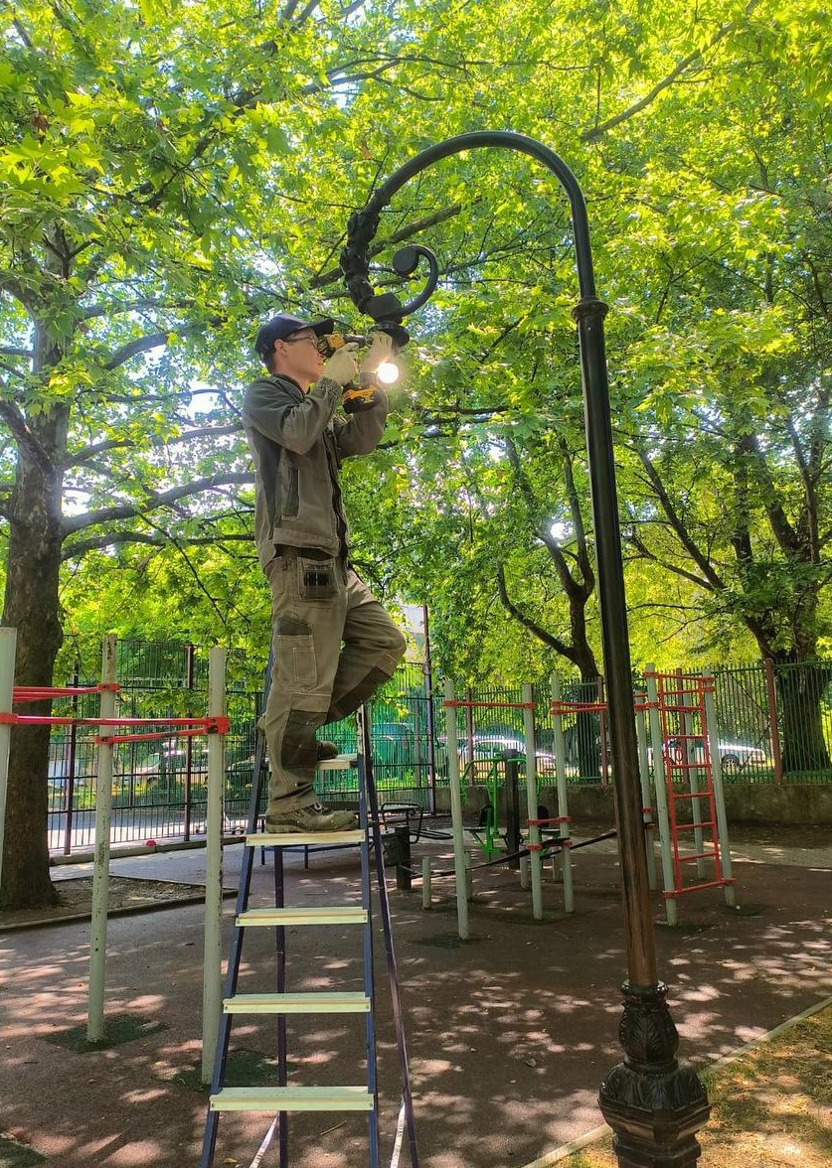

Выполнено обустройство тротуарного покрытия
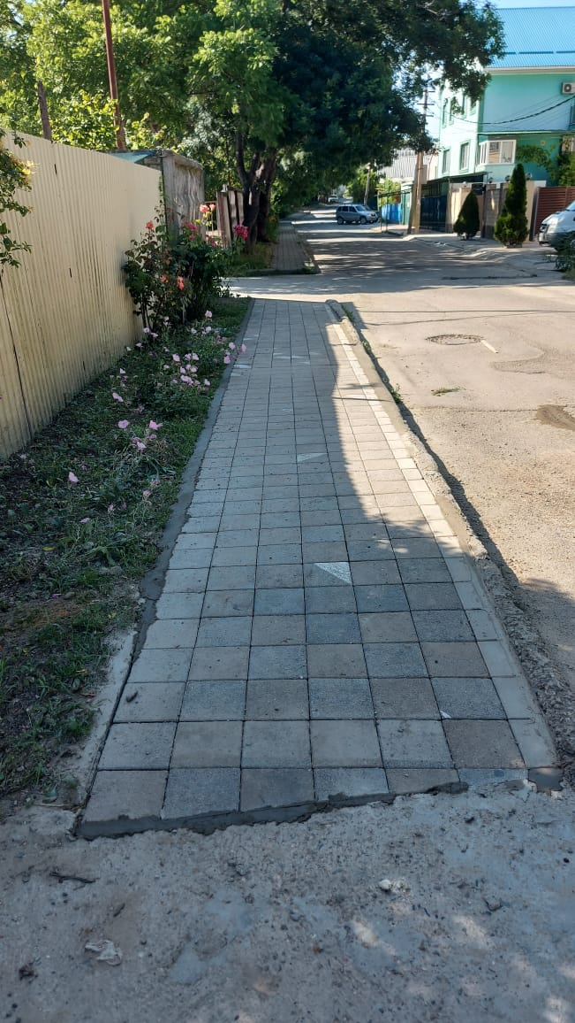

Выполнены работы по ремонту дорожного полотна по ул. Николаевской в с. Супсех
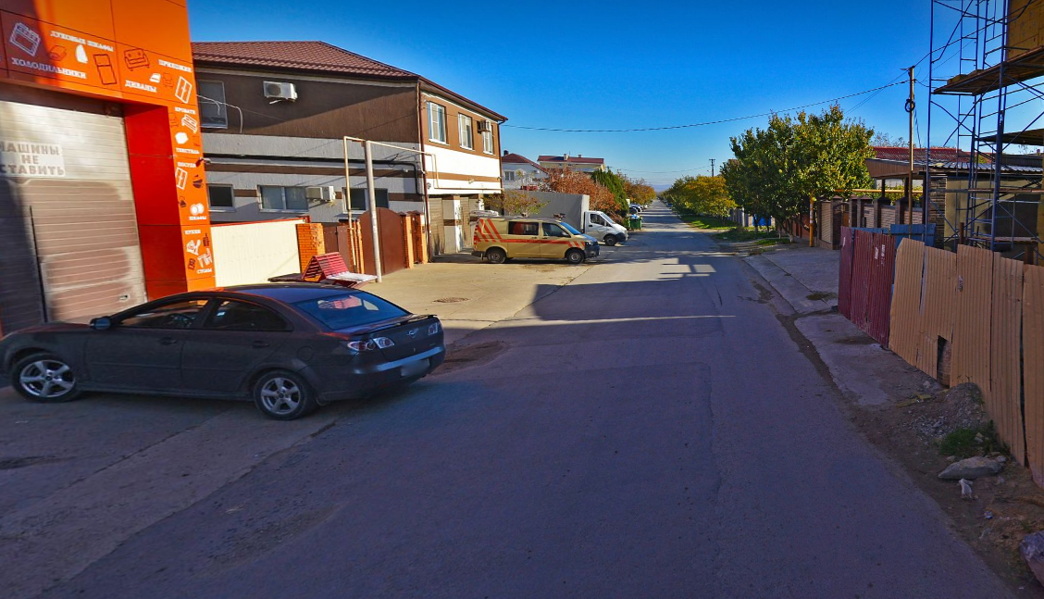

Силами муниципального бюджетного учреждения «Благоустройство» выполнены работы по демонтажу баннера на фасадной части 5-го этажа здания пансионата «Южный Парус» по Пионерскому проспекту, 300 в г. Анапе.
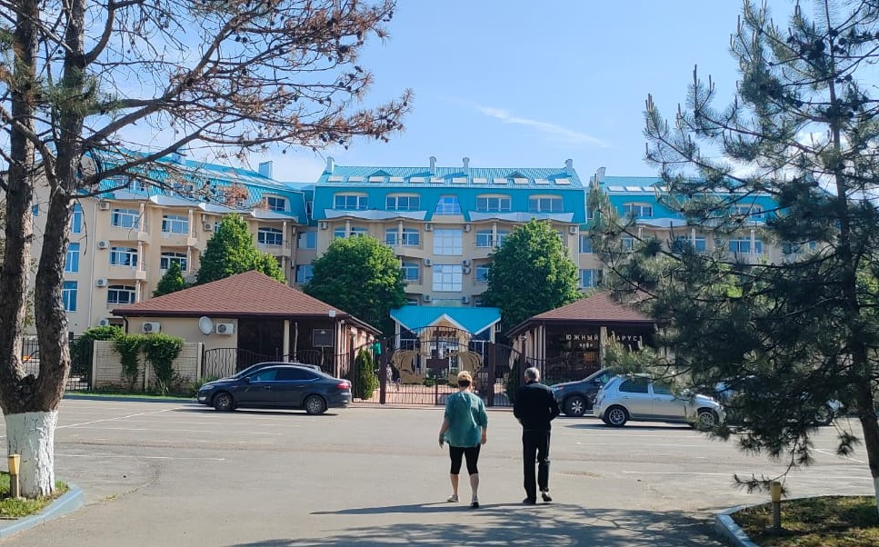

Работы по демонтажу (переносу) дорожных знаков и разметки 6.4 «Парковка (парковочное место)» и 8.17 «Инвалиды» по ул. Кирова, 1 в г. Анапе выполнены.
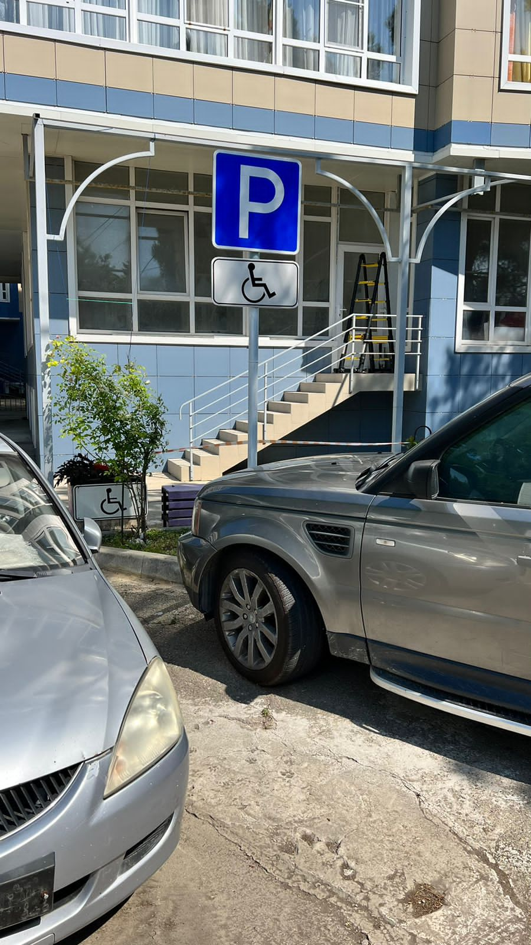

Специализированной организацией выполнены работы по сбору и вывозу мусора по ул. Николаевской, д. 1 в с. Супсех.
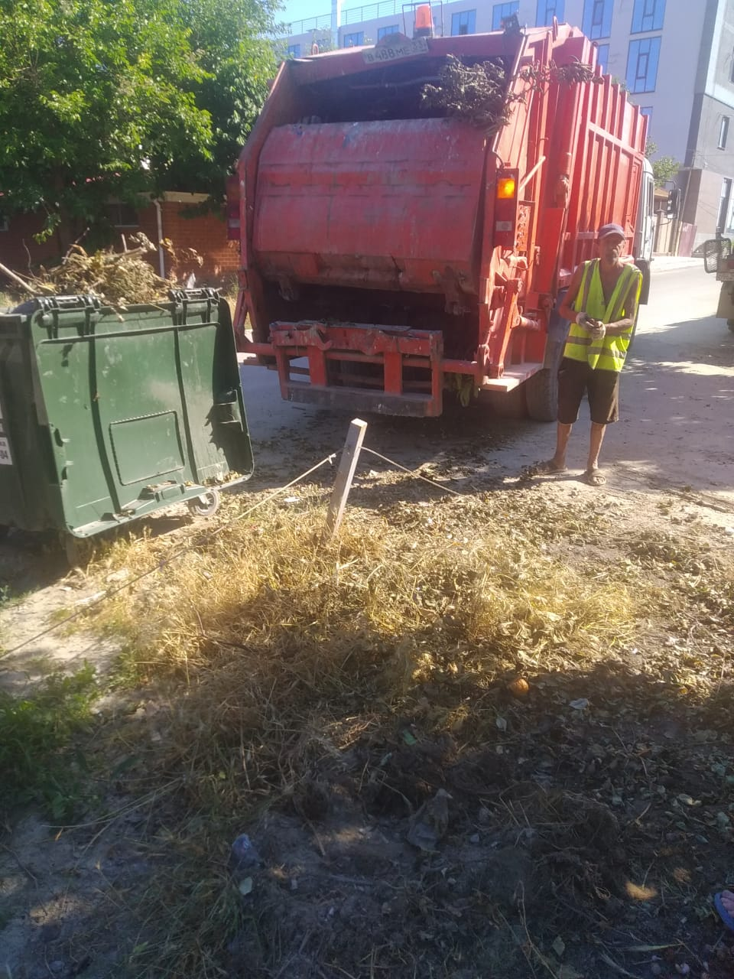

Специалистами специализированной организации группы компаний «Флора» выполнены работы по сносу аварийных зеленых насаждений по адресу: г. Анапа, проезд Гостевой.
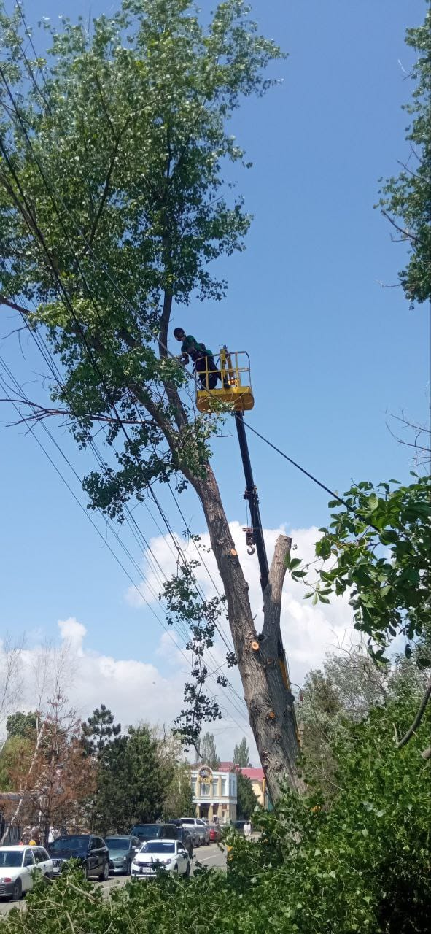

Выполнены работы по установке лавочек во дворе многоквартирных домов № 186, 188, 190 по ул. Крымской в г. Анапа.
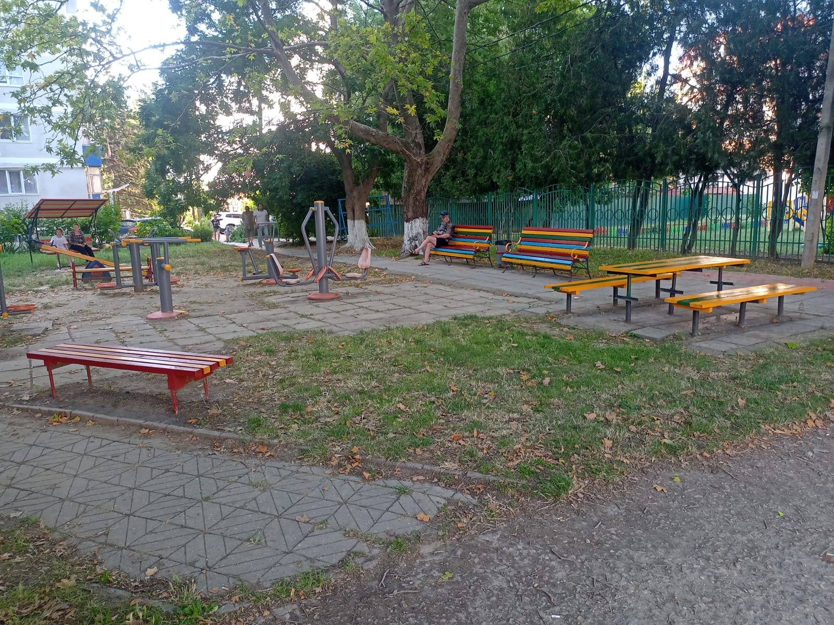
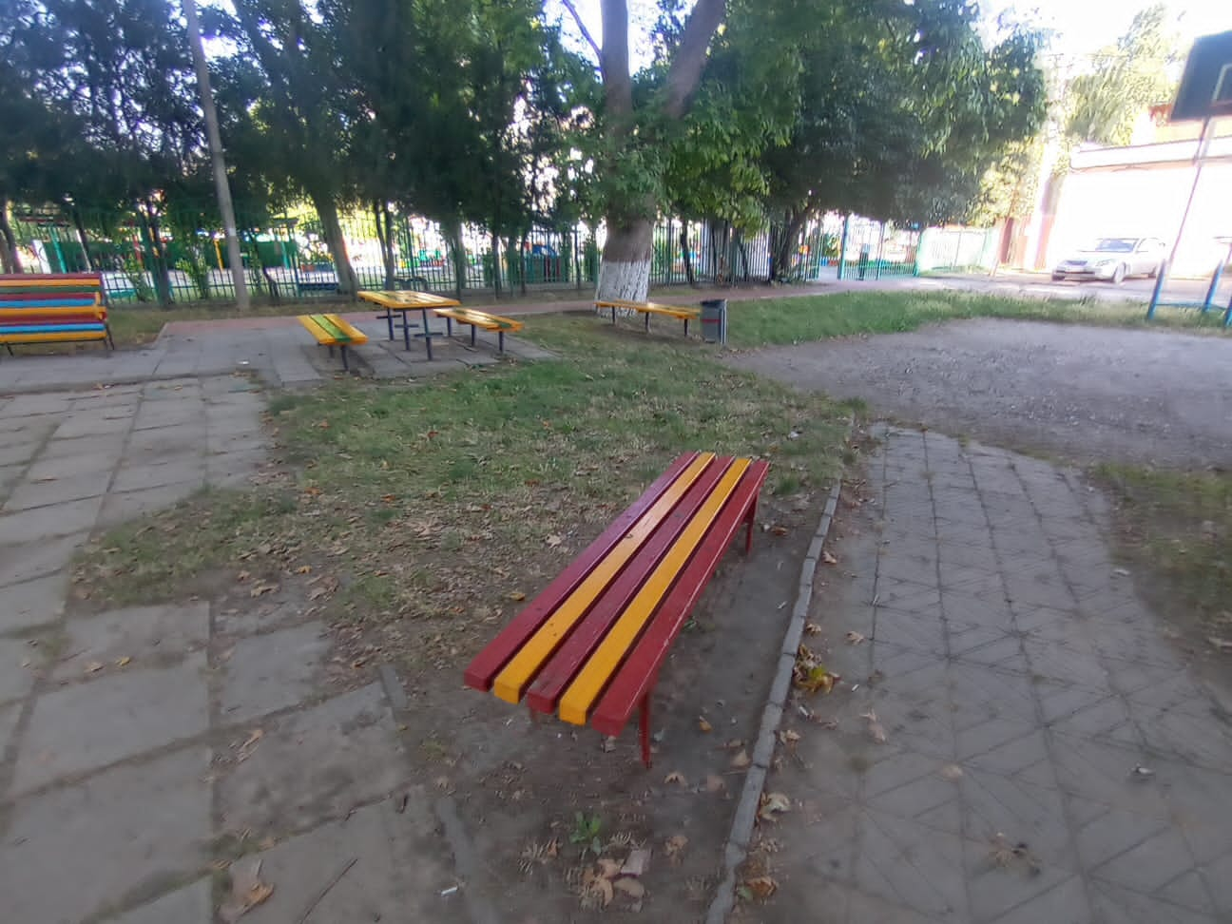
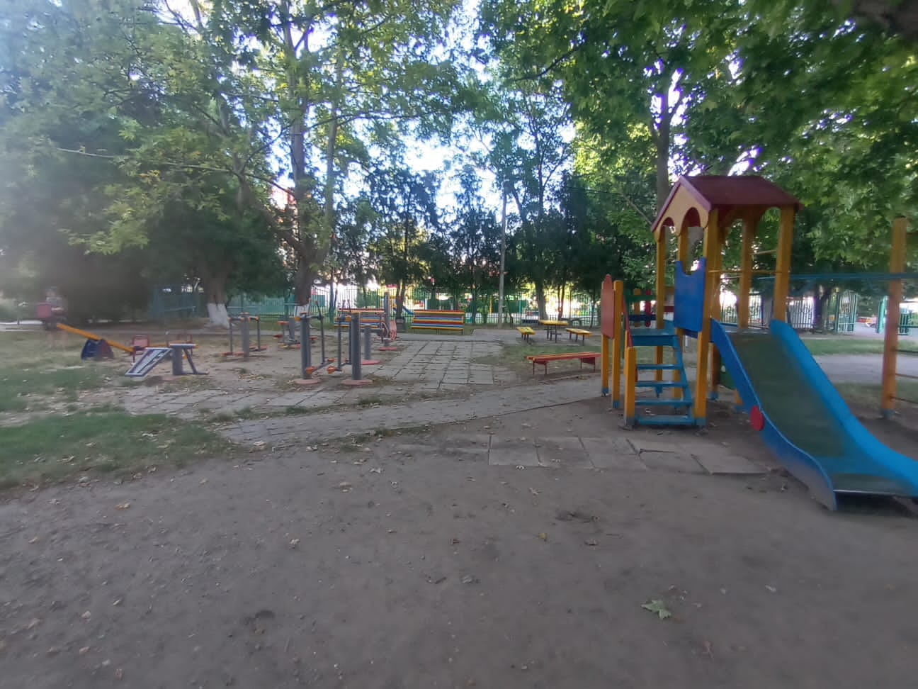
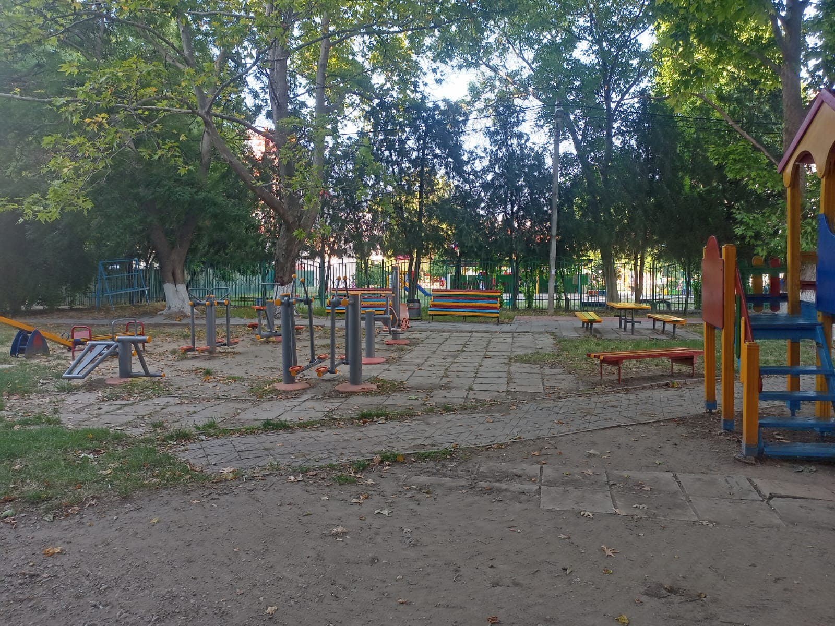
Выполнены работы по установке знаков парковки (места для инвалидов), знаков «Остановка запрещена», с знакломи доролнительной иформации «Работает эвакуатор», установке перильных ограждений

